Volume 11. Simulation and Digital Twin

Chapter 08. Digital Twin Architecture

08.01. Digital Twin Maturity Levels Descriptive to Autonomous
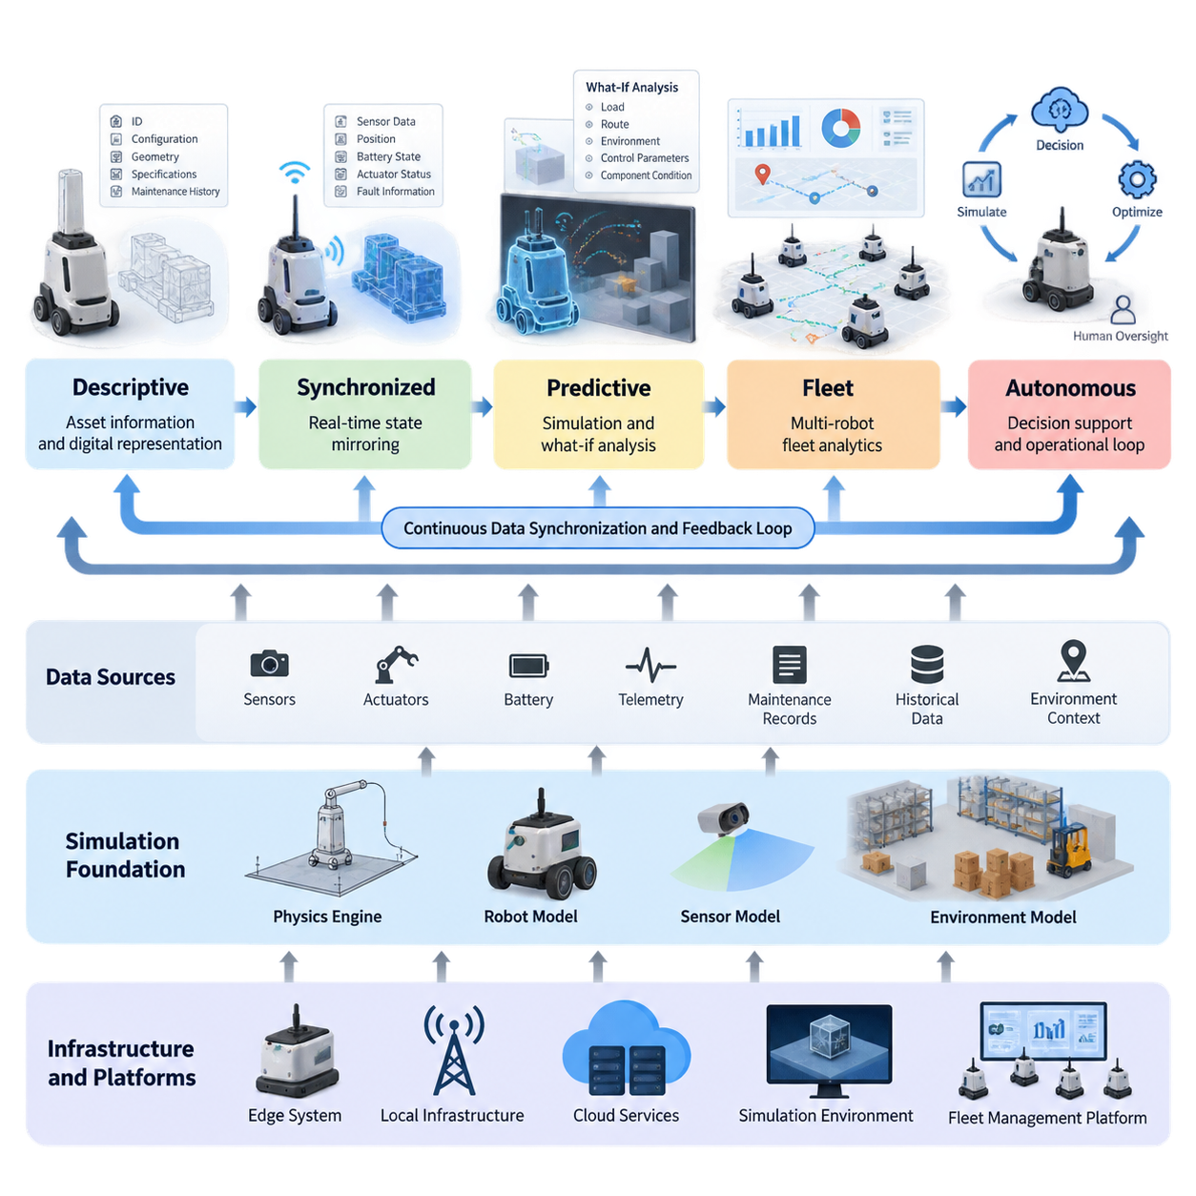
디지털 트윈(Digital Twin)은 단순히 물리적 로봇이나 시설을 3차원 모델로 표현한 것이 아니다. 디지털 트윈은 물리적 자산의 식별 정보, 구성, 상태, 동작, 운영 상황을 표현하면서 물리 시스템과 지속적으로 연결되는 디지털 표현이다. 디지털 트윈의 가치는 물리 시스템과 디지털 시스템 사이의 관계가 더욱 완전하고 상호작용적으로 발전할수록 증가한다. 로봇 분야에서는 이러한 연결이 기본적인 시각화에서 실시간 상태 미러링(Real-Time State Mirroring), 예측 시뮬레이션(Predictive Simulation), 플릿 분석(Fleet Analytics), 그리고 궁극적으로 자율 의사결정 지원(Autonomous Decision Support)까지 확장될 수 있다. 이러한 성숙도 관점은 디지털 트윈이 어떻게 발전하는지를 이해하기 위한 유용한 프레임워크를 제공한다.
첫 번째 단계는 설명형 디지털 트윈(Descriptive Digital Twin)으로 설명할 수 있다. 이 단계에서 디지털 표현은 주로 물리 시스템에 대한 정보를 기록하고 보여주는 역할을 한다. 로봇 사양, 구성요소 식별 정보, 기하학적 모델, 구성 파라미터, 정비 기록, 과거 운용 데이터 등을 하나의 공통 디지털 표현으로 구성할 수 있다. 트윈은 자산이 무엇인지, 어떻게 구성되어 있는지, 어떤 정보가 이전에 기록되었는지와 같은 질문에 답할 수 있다. 그러나 반드시 물리 시스템과 실시간으로 연결되거나 운용 상태를 지속적으로 해석하는 것은 아니다.
다음 단계에서는 동기화된 운용 정보(Synchronized Operational Information)가 도입되면서 트윈이 정적인 설명에서 동적인 표현으로 전환된다. 센서 측정값, 로봇 위치, 배터리 상태, 액추에이터 상태, 고장 정보 및 기타 텔레메트리(Telemetry)를 물리적 로봇에서 디지털 환경으로 전달할 수 있다. 이때 시간 동기화(Time Synchronization)가 중요해진다. 트윈의 유용성은 값이 정확한지 여부뿐만 아니라 해당 값이 언제 관측되었는지를 아는 것에도 좌우되기 때문이다. 따라서 실시간 상태 미러링(Real-Time State Mirroring)은 디지털 트윈을 통해 로봇을 모니터링하기 위한 기반을 형성한다.
예측 수준(Predictive Level)에서는 디지털 트윈이 실시간 운용 데이터와 시뮬레이션 모델, 그리고 과거 데이터를 결합하기 시작한다. 단순히 모터 온도가 상승하고 있다는 사실을 보여주는 것에서 벗어나, 트윈 내부에 대체 운용 조건을 검토할 수 있는 계산 환경을 구축할 수 있다. What-If 분석(What-If Analysis)을 이용하면 부하, 경로, 환경, 제어 파라미터 또는 부품 상태의 변화가 물리적 로봇에 적용되기 전에 그 영향을 평가할 수 있다. 이를 통해 시뮬레이션과 실제 운용 사이에 연결이 형성되며, 디지털 트윈은 단순한 모니터링 인터페이스를 넘어 엔지니어링 도구로 발전할 수 있다.
보다 발전된 성숙도 단계에서는 예측 분석(Predictive Analytics)과 상태 기반 추론(Condition-Based Reasoning)이 통합된다. 과거 텔레메트리, 시뮬레이션 결과, 정비 기록, 현재 센서 측정값을 함께 분석하여 열화(Degradation) 또는 비정상 운용과 관련된 패턴을 식별할 수 있다. 예를 들어 진동, 온도, 전류 소비량 또는 운용 사이클의 변화가 예측 정비(Predictive Maintenance) 모델의 입력으로 사용될 수 있다. 따라서 디지털 트윈은 자산의 검사나 정비가 필요한 시점을 판단하는 데 도움을 줄 수 있으며, 동시에 측정된 관측값, 모델의 예측값, 정비 의사결정을 서로 구분하여 관리할 수 있다.
플릿 수준(Fleet Level)에서는 개별 로봇 트윈의 개념이 공동 환경에서 운용되는 여러 로봇의 통합된 디지털 표현으로 확장된다. 개별 로봇의 상태를 작업 할당, 공간 정보, 교통 상황, 배터리 상태, 임무 이력 및 운용 성능과 결합할 수 있다. 이를 통해 로봇을 개별적으로 분석하는 것을 넘어 플릿 전체의 상태를 분석할 수 있다. 플릿 디지털 트윈(Fleet Digital Twin)은 시스템 수준의 패턴을 식별하고, 로봇의 운용 특성을 비교하며, 활용률(Utilization)을 분석하고, 개별 자산의 상태가 전체 플릿 성능에 어떤 영향을 미치는지 이해하기 위한 공통 운용 상황을 제공할 수 있다.
자율 성숙도 단계(Autonomous Maturity Level)에서는 디지털 환경과 물리 시스템 사이에 폐쇄형 또는 부분 폐쇄형 피드백 관계(Closed or Partially Closed Feedback Relationship)가 형성된다. 트윈은 현재 상태를 평가하고, 가능한 행동을 시뮬레이션하며, 예측된 결과를 비교한 다음 운용 시스템에 권고사항이나 제어 입력을 제공할 수 있다. 로봇 시스템에서는 대체 경로를 선택하거나, 임무 우선순위를 조정하거나, 운용 파라미터를 변경하거나, 정비 워크플로우를 시작하는 등의 기능이 포함될 수 있다. 여기서 자율성(Autonomy)은 제한 없는 자동 제어를 의미해서는 안 된다. 안전 제약조건(Safety Constraints), 권한 관리(Authorization), 검증 절차(Validation Procedures), 그리고 인간의 감독(Human Oversight)은 여전히 중요한 아키텍처 요구사항이다.
이러한 성숙도 발전은 기반이 되는 시뮬레이션의 충실도(Simulation Fidelity)에도 영향을 받는다. 단순한 시각화를 목적으로 하는 디지털 트윈은 상대적으로 제한된 물리적 세부사항만 필요할 수 있지만, 예측 기능을 수행하는 트윈은 로봇의 동역학, 센서, 액추에이터, 환경 및 시간 동작을 더욱 정확하게 표현해야 한다. 따라서 시뮬레이션 기반은 시뮬레이션 아키텍처에서 개발되는 물리 엔진(Physics Engine), 로봇 모델(Robot Model), 센서 모델(Sensor Model), 환경 모델(Environment Model)과 직접 연결된다. 높은 수준의 트윈 성숙도가 항상 최대 수준의 시뮬레이션 충실도를 요구하는 것은 아니며, 필요한 충실도는 디지털 트윈이 지원해야 하는 의사결정과 분석의 목적에 따라 결정되어야 한다.
데이터 동기화(Data Synchronization)는 또 하나의 핵심 아키텍처 요소이다. 유용한 디지털 트윈은 물리적 자산에 대한 일관된 식별 체계를 구축하고, 데이터의 의미와 단위를 정의하며, 타임스탬프를 유지하고, 통신 지연을 관리하며, 현재 상태와 과거 상태를 구분할 수 있어야 한다. 아키텍처가 더욱 복잡해지면 로봇의 엣지 시스템(Edge System), 현장 인프라, 클라우드 서비스, 시뮬레이션 환경 및 플릿 관리 플랫폼 사이에서 동기화가 이루어질 수 있다. 따라서 디지털 트윈은 하나의 시각화 애플리케이션이라기보다 분산 정보 아키텍처(Distributed Information Architecture)로 이해해야 한다.
결국 디지털 트윈의 성숙도는 엄격한 기술 순서라기보다 기능의 발전 과정으로 이해하는 것이 적절하다. 설명형 트윈(Descriptive Twin)은 디지털 식별 정보와 정보 구조를 구축하고, 동기화된 트윈(Synchronized Twin)은 현재의 운용 상태를 표현하며, 예측형 트윈(Predictive Twin)은 시뮬레이션과 분석을 이용하여 미래의 상태를 평가한다. 플릿 트윈(Fleet Twin)은 여러 자산에 걸친 정보를 통합하고, 자율형 트윈(Autonomous Twin)은 정의된 제약조건 아래에서 의사결정 및 운용 과정에 참여할 수 있다. 이러한 발전 과정은 실용적인 모니터링 기능에서 시작하여 예측 시뮬레이션, 정비 지능화, 플릿 지능화, 그리고 점차 높은 수준의 자율 운용을 지원하는 아키텍처로 단계적으로 발전할 수 있도록 한다.

08.02. Digital Twin Data Synchronization Architecture [w/Code]
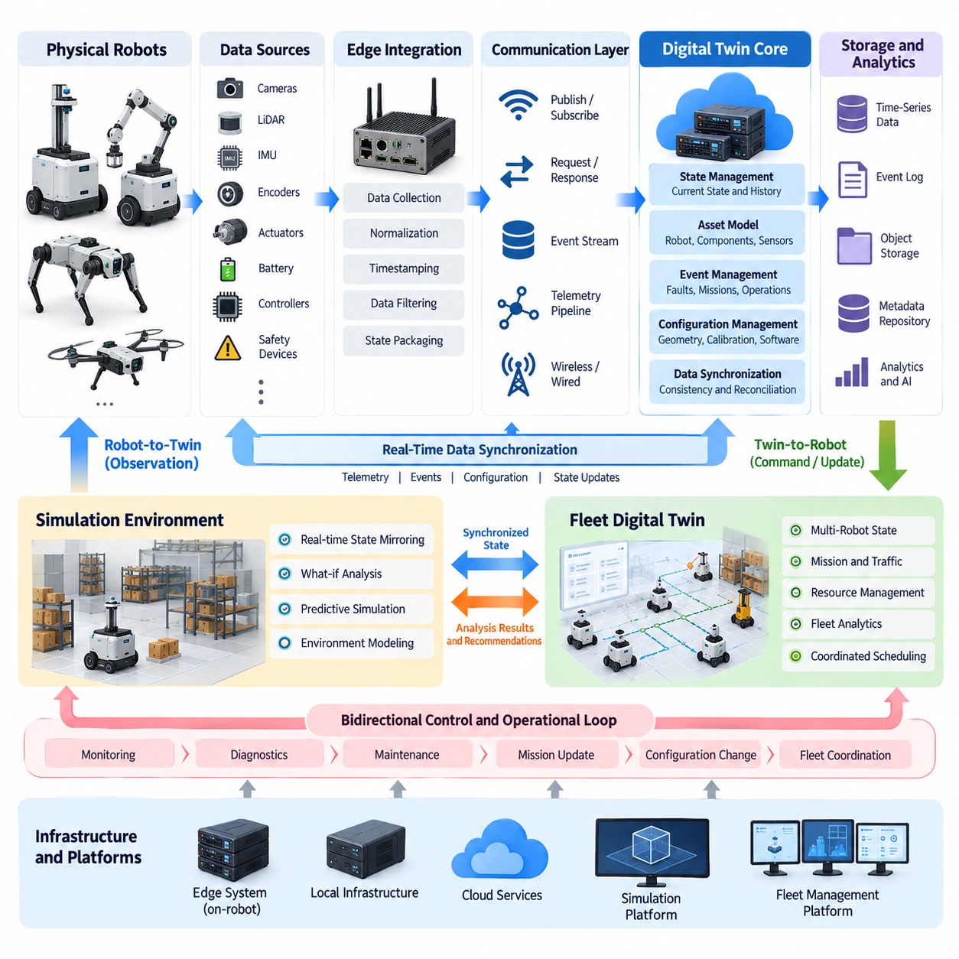
디지털 트윈 데이터 동기화 아키텍처(Digital Twin Data Synchronization Architecture)는 물리적 자산(Physical Asset)과 그에 대응하는 디지털 객체 사이에 지속적인 정보 관계를 구축한다. 로보틱스(Robotics)에서 동기화는 단순한 형상이나 구성뿐만 아니라 위치, 속도, 배터리 상태, 액추에이터 상태, 센서 관측값, 임무 상태, 고장 정보, 환경 상황까지 포함해야 한다. 따라서 이 아키텍처는 실제 로봇의 지속적으로 변화하는 상태와 디지털 표현을 일관되게 유지하는 운용 데이터 백본(Operational Data Backbone)의 역할을 수행한다.
동기화는 물리적 자산(Physical Asset)에서 시작된다. 센서, 모터 컨트롤러, 배터리 관리 시스템(Battery Management System), 위치추정 모듈(Localization Module), 안전 장치, 애플리케이션 소프트웨어(Application Software)는 서로 다른 형태의 데이터 스트림(Data Stream)을 생성한다. 이러한 데이터 소스는 서로 다른 주기로 동작하며 인터페이스, 좌표계, 단위, 타임스탬프(Timestamp) 또한 서로 다를 수 있다. 동기화 아키텍처는 이러한 차이를 정규화(Normalization)하는 동시에 각각의 관측값이 어디에서 언제 생성되었는지 추적할 수 있도록 충분한 소스 메타데이터(Source Metadata)를 보존해야 한다.
엣지 통합 계층(Edge Integration Layer)은 일반적으로 첫 번째 동기화 경계를 제공한다. 로봇 미들웨어(Robot Middleware), 디바이스 드라이버(Device Driver), 게이트웨이(Gateway), 전용 엣지 서비스(Edge Service)는 원시 정보를 수집하여 표준화된 상태 표현으로 변환한다. 고주파 제어 신호는 로봇 내부에 완전히 유지할 수 있으며, 선택된 운용 상태만 디지털 트윈으로 전달할 수 있다. 이러한 분리는 디지털 트윈 인프라가 결정론적 제어 루프(Deterministic Control Loop)를 방해하지 않으면서 모니터링, 시뮬레이션, 진단 및 플릿 수준 분석에 필요한 정보를 제공하도록 한다.
시간(Time)은 동기화의 핵심적인 차원이다. 카메라, 라이다(LiDAR), 관성측정장치(IMU), 엔코더(Encoder), 컨트롤러 및 외부 인프라가 독립적으로 동작하는 경우 시간적 관계가 명확하지 않은 센서 관측값과 로봇 상태는 모호해질 수 있다. 따라서 각각의 동기화된 데이터 객체에는 적절한 타임스탬프(Timestamp)가 포함되어야 하며, 필요한 경우 획득 시간(Acquisition Time), 처리 시간(Processing Time), 전송 시간(Transmission Time)에 관한 정보도 포함해야 한다. 클록 동기화(Clock Synchronization)와 타임스탬프 출처 추적(Timestamp Provenance)을 통해 디지털 트윈은 물리적 사건의 일관된 시간 순서를 재구성할 수 있다.
통신 계층(Communication Layer)은 로봇, 엣지 인프라(Edge Infrastructure), 디지털 트윈 서비스, 시뮬레이션 환경, 플릿 플랫폼(Fleet Platform) 사이에서 상태 정보를 전달한다. 시스템 요구사항에 따라 발행-구독 메시징(Publish-Subscribe Messaging), 요청-응답 인터페이스(Request-Response Interface), 이벤트 스트림(Event Stream), 지속적 텔레메트리 파이프라인(Persistent Telemetry Pipeline)을 사용할 수 있다. 지연시간, 신뢰성, 대역폭 및 데이터 보존 요구사항에 따라 서로 다른 통신 채널을 사용할 수 있으며, 데이터 종류에 따라 동기화 요구사항이 크게 다르므로 모든 데이터를 동일한 방식으로 전송해야 한다고 가정해서는 안 된다.
상태 관리(State Management)는 입력되는 데이터 스트림을 일관된 디지털 자산 표현으로 변환한다. 각각의 텔레메트리 메시지를 독립적인 이벤트로 처리하는 대신 디지털 트윈은 검증된 최신 값과 이들 사이의 관계를 포함하는 지속적으로 변화하는 상태를 유지한다. 로봇 자세(Robot Pose), 운용 모드, 임무 상태, 배터리 수준, 구성요소 건전성(Component Health), 페이로드 상태, 환경 관측값 등이 이러한 상태 모델(State Model)의 일부가 될 수 있다. 또한 과거 상태 버전을 보존함으로써 진단, 분석 또는 시뮬레이션을 위해 이전의 운용 조건을 재구성할 수 있다.
동기화에서는 텔레메트리(Telemetry), 이벤트(Event), 구성(Configuration), 명령(Command)을 구분해야 한다. 텔레메트리는 온도나 속도처럼 지속적으로 변화하는 측정값을 나타내며, 이벤트는 고장 발생, 도킹 완료, 비상 정지와 같은 개별적인 사건을 의미한다. 구성 정보는 로봇 형상이나 센서 캘리브레이션(Sensor Calibration)과 같이 비교적 지속적으로 유지되는 속성을 나타낸다. 명령은 물리 시스템 방향으로 전달되며 로봇의 동작을 변경할 수 있다. 이러한 정보 유형을 분리하면 데이터의 일관성이 향상되고 운용 명령이 관측된 물리적 상태와 혼동되는 것을 방지할 수 있다.
견고한 아키텍처(Robust Architecture)는 통신 지연, 패킷 손실, 일시적인 연결 단절, 중복 메시지 및 순서가 뒤바뀐 데이터 전송에도 대응할 수 있어야 한다. 이동 로봇은 무선 연결 상태가 지속적으로 변화하는 환경에서 운용되는 경우가 많기 때문에 완벽하고 연속적인 동기화를 항상 보장하는 것은 현실적으로 어렵다. 엣지 버퍼링(Edge Buffering), 시퀀스 식별자(Sequence Identifier), 타임스탬프, 확인 응답(Acknowledgment), 재시도 정책(Retry Policy), 상태 조정(State Reconciliation)을 통해 연결 상태가 저하된 상황에서도 일관성을 유지할 수 있다. 통신이 복구되면 오래된 상태를 무조건 재전송하는 대신 어떤 정보가 여전히 유효한지를 판단해야 한다.
양방향 동기화(Bidirectional Synchronization)는 단순한 로봇-트윈 모니터링을 넘어 아키텍처의 기능을 확장한다. 물리적 로봇은 디지털 환경에 관측 정보를 제공하며, 검증된 정보는 디지털 트윈에서 로봇 또는 상위 감독 시스템(Supervisory System)으로 다시 전달될 수 있다. 여기에는 갱신된 임무, 구성 변경, 정비 지시, 시뮬레이션 기반 권고사항, 플릿 조정 결정 등이 포함될 수 있다. 그러나 물리적 동작에 영향을 미칠 수 있는 디지털 표현은 운용 제어 아키텍처의 일부가 되므로 양방향 연결에는 명확한 권한 관리(Authorization)와 안전 경계(Safety Boundary)가 필요하다.
동기화된 상태를 이용하여 가상 환경(Virtual Environment)을 초기화하거나 지속적으로 갱신할 수 있을 때 시뮬레이션의 가치는 더욱 높아진다. 현재 위치와 자세, 페이로드, 배터리 상태, 액추에이터 상태, 환경 상태, 임무 상황을 시뮬레이션으로 전달하여 실제 운용 상황을 재현할 수 있다. 이후 디지털 트윈은 물리적 로봇의 운용을 방해하지 않고 What-If 실험(What-If Experiment)을 수행하거나 미래 동작을 예측할 수 있다. 이러한 기능은 실시간 상태 미러링(Real-Time State Mirroring)과 예측 시뮬레이션(Predictive Simulation)을 연결하며 디지털 트윈 아키텍처 발전의 핵심 요소가 된다.
플릿 수준 동기화(Fleet-Level Synchronization)는 또 다른 계층 구조를 도입한다. 각각의 로봇은 자체 자산 상태를 유지하며, 상위 수준의 집계 서비스(Aggregation Service)는 개별 로봇 상태를 공유 지도, 임무, 교통 정보, 충전 자원, 인프라 상태, 운용 제약조건과 결합한다. 이렇게 구성된 플릿 트윈(Fleet Twin)은 단순히 개별 로봇의 데이터를 독립적으로 저장하는 것이 아니라 여러 물리적 자산 사이의 관계를 표현한다. 이를 통해 플릿 분석(Fleet Analytics), 협력 스케줄링(Coordinated Scheduling), 혼잡 분석, 자원 할당 및 시스템 수준의 운용 모니터링이 가능해진다.
데이터 저장(Data Storage)은 동기화된 정보가 가지는 서로 다른 시간적 특성을 반영해야 한다. 현재 상태는 낮은 지연시간으로 접근해야 할 수 있으며, 고주파 텔레메트리는 시계열 시스템(Time-Series System)에 저장할 수 있다. 이벤트는 이벤트 로그(Event Log)에 보존하고 대용량 센서 출력은 객체 저장소(Object Storage)를 사용할 수 있다. 구성 정보와 자산 메타데이터는 구조화된 저장소(Structured Repository)에 저장할 수 있다. 이러한 저장소 사이의 연결 관계를 유지하면 엔지니어는 단순히 어떤 사건이 발생했는지뿐만 아니라 당시 어떤 구성, 소프트웨어 버전, 임무 및 환경 조건이 존재했는지까지 재구성할 수 있다.
데이터 무결성(Data Integrity)과 접근 제어(Access Control)는 동기화가 양방향 및 분산 구조로 발전할수록 더욱 중요해진다. 아키텍처는 신뢰할 수 있는 데이터 생산자를 식별하고, 통신 구성요소를 인증하며, 어떤 서비스가 트윈 상태를 읽거나 변경할 수 있는지를 제어하고, 중요한 변경 사항에 대한 기록을 유지해야 한다. 물리적 로봇에 영향을 줄 수 있는 명령에는 일반적인 모니터링 데이터보다 강력한 권한 관리가 필요하다. 이러한 메커니즘은 디지털 트윈 서비스가 로봇 엣지 컴퓨터, 현장 인프라, 클라우드 시스템, 시뮬레이션 환경 및 플릿 관리 플랫폼(Fleet Management Platform)에 걸쳐 분산될수록 더욱 중요해진다.
결과적으로 디지털 트윈 데이터 동기화 아키텍처는 물리 상태 획득(Physical State Acquisition), 엣지 통합(Edge Integration), 시간 정렬(Temporal Alignment), 통신(Communication), 상태 관리(State Management), 저장(Storage), 시뮬레이션(Simulation), 분석(Analytics), 제어된 피드백(Controlled Feedback)을 연결하는 연속적인 파이프라인으로 이해할 수 있다. 목표는 모든 물리적 신호를 디지털 시스템으로 그대로 복제하는 것이 아니라 정확하고 시의적절하며 추적 가능하고 운용적으로 의미 있는 표현을 유지하는 것이다. 이러한 메커니즘이 통합적으로 설계되면 디지털 트윈은 실시간 모니터링, 예측 분석, 플릿 지능화, 정비 및 점진적으로 발전하는 자율 로봇 운용을 위한 신뢰성 높은 기반이 된다.

08.03. Asset Administration Shell AAS for Robot Twins [w/Code]
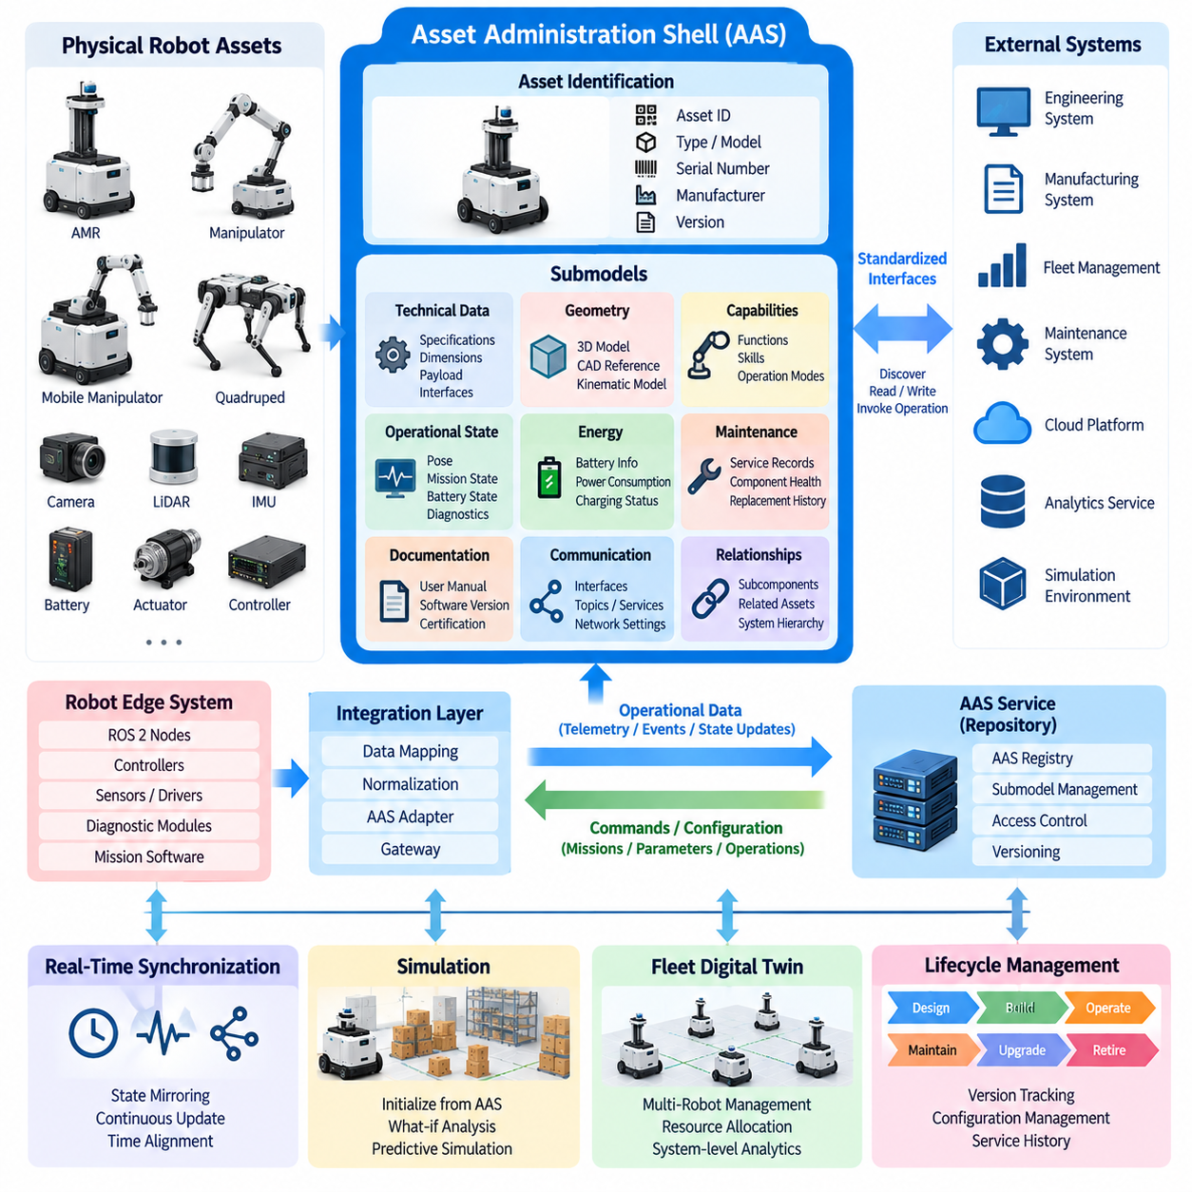
자산 관리 셸(Asset Administration Shell, AAS)은 산업 자산(Industrial Asset)에 대한 표준화된 디지털 표현을 제공하며, 상호운용 가능한 로봇 트윈(Robot Twin)을 구축하기 위한 구조적 기반을 제공한다. 각각의 디지털 트윈을 독자적인 데이터 모델과 인터페이스로 정의하는 대신, AAS는 자산에 관한 정보를 일관되고 기계 판독 가능한 구조(Machine-Readable Structure)로 구성한다. 로봇 분야에서 표현되는 자산은 자율이동로봇(AMR), 매니퓰레이터(Manipulator), 모바일 매니퓰레이터(Mobile Manipulator), 센서 모듈, 배터리, 액추에이터 또는 식별 가능한 기타 물리적·논리적 구성요소가 될 수 있다.
AAS는 자산을 둘러싸는 디지털 외피(Digital Envelope)로 이해할 수 있다. 물리적 로봇은 실제 운용 주체로 유지되는 반면, 해당 로봇의 AAS에는 소프트웨어 시스템이 검색하고 해석하며 교환하고 갱신할 수 있는 구조화된 정보가 포함된다. 이러한 분리는 디지털 정보의 수명주기(Lifecycle)가 물리적 기계의 수명주기와 다를 수 있기 때문에 중요하다. 엔지니어링 데이터는 배치 이전부터 존재할 수 있고, 운용 정보는 서비스 과정에서 지속적으로 변화하며, 정비 기록이나 이력 정보는 개별 하드웨어 구성요소가 교체된 이후에도 계속 활용될 수 있다.
AAS 내부의 정보는 서브모델(Submodel)로 구성된다. 각각의 서브모델은 식별 정보, 기술 사양, 형상, 기능, 운용 상태, 에너지 정보, 정비, 문서 또는 통신 인터페이스와 같은 자산의 특정 측면을 표현한다. 따라서 로봇 트윈은 하나의 거대한 단일 데이터 객체(Monolithic Data Object)가 아니라 여러 도메인별 정보 구조로 구성될 수 있다. 이러한 모듈식 구성(Modular Organization)을 통해 서로 다른 엔지니어링 및 운용 시스템은 자신의 역할에 필요한 디지털 표현의 일부만 선택하여 사용할 수 있다.
서브모델은 자산과 관련된 속성(Property), 컬렉션(Collection), 참조(Reference), 파일(File), 관계(Relationship), 연산(Operation) 및 기타 정보를 나타내는 구조화된 요소로 구성된다. 이동 로봇의 경우 속성에는 크기, 페이로드 용량, 최대 속도, 배터리 용량, 센서 구성 또는 소프트웨어 버전 등이 포함될 수 있다. 운용 서브모델(Operational Submodel)은 현재 임무 상태, 위치추정 상태, 충전 상태 또는 진단 정보를 제공할 수 있다. 중요한 아키텍처 원칙은 이러한 값들을 서로 관련 없는 텔레메트리 필드로 교환하는 것이 아니라 명시적인 의미적·구조적 맥락(Semantic and Structural Context)을 부여하는 것이다.
식별(Identification)은 AAS를 로봇 트윈에 적용할 때 핵심적인 요소이다. 하나의 플릿(Fleet)에는 기계적 구성이 유사하지만 일련번호, 캘리브레이션 파라미터, 장착 센서, 소프트웨어 버전, 정비 이력 및 운용 조건이 서로 다른 여러 로봇이 존재할 수 있다. 따라서 각각의 자산과 관련 디지털 표현에는 안정적인 식별자(Stable Identifier)가 필요하다. 이후 참조(Reference)를 통해 로봇 AAS를 하위 구성요소, 문서, 외부 데이터 또는 다른 디지털 자산과 연결함으로써 전체 로봇 시스템에 걸친 탐색 가능한 정보 구조를 구축할 수 있다.
의미적 상호운용성(Semantic Interoperability)은 AAS를 사용하는 주요 목적 중 하나이다. 두 시스템이 기술적으로 동일한 숫자 값을 교환할 수 있더라도 해당 값의 의미, 단위, 맥락 또는 정의가 명확하지 않으면 서로 다르게 해석할 수 있다. 구조화된 의미 모델(Semantic Model)을 사용하면 정보 소비 시스템이 애플리케이션별 필드 이름에만 의존하지 않고 해당 속성이 무엇을 의미하는지 이해할 수 있다. 이는 로봇 제조업체, 플릿 플랫폼, 공장 시스템, 시뮬레이션 환경, 정비 애플리케이션 및 분석 서비스가 조직 경계를 넘어 자산 정보를 교환해야 할 때 특히 중요하다.
로봇 디지털 트윈(Robot Digital Twin)에서는 정적 정보와 동적 정보를 구분해야 한다. 정적 또는 느리게 변화하는 정보에는 기계적 크기, 질량, 페이로드 한계, 구성요소 유형, 인터페이스 정의 및 공칭 사양(Nominal Specification)이 포함된다. 동적 정보에는 자세(Pose), 배터리 상태, 운용 모드, 임무 상태, 고장 상태 또는 구성요소 건전성(Component Health)이 포함된다. AAS는 이러한 정보 유형을 위한 구조화된 자산 모델을 제공하며, 실시간 동기화 메커니즘(Real-Time Synchronization Mechanism)은 물리적 로봇의 운용 값을 디지털 표현으로 지속적으로 갱신할 수 있다.
따라서 AAS를 로봇 미들웨어(Robot Middleware), 실시간 제어 네트워크(Real-Time Control Network) 또는 고주파 텔레메트리 전송(High-Frequency Telemetry Transport)을 대체하는 기술로 이해해서는 안 된다. 모터 제어, 안전 루프, 센서 획득 및 결정론적 모션 제어(Deterministic Motion Control)는 전용 로봇 소프트웨어와 통신 메커니즘을 통해 계속 동작할 수 있다. AAS는 상위 시스템이 이해할 수 있는 표준화된 자산 정보와 인터페이스를 제공하는 서로 다른 아키텍처 계층에서 동작한다. 이러한 구분을 통해 디지털 트윈의 상호운용성 메커니즘이 지연시간에 민감한 제어 경로에 불필요하게 개입하는 것을 방지할 수 있다.
실용적인 로봇 트윈 아키텍처에서는 통합 계층(Integration Layer)을 통해 로봇 엣지 시스템(Robot Edge System)을 AAS 서비스와 연결할 수 있다. ROS 2 노드, 컨트롤러, 배터리 시스템, 진단 모듈 및 임무 소프트웨어가 선택된 상태 정보를 어댑터(Adapter) 또는 게이트웨이(Gateway)에 제공하면, 이들은 로봇별 데이터를 적절한 AAS 서브모델로 매핑한다. 반대 방향에서는 권한이 부여된 애플리케이션이 공개된 연산(Operation)이나 구성 정보와 상호작용할 수 있다. 이러한 매핑 계층은 로봇 내부 구현 세부사항과 외부 시스템에 제공되는 표준화된 표현을 분리한다.
AAS는 로봇이 독립적으로 관리되는 다수의 구성요소를 포함할 때 특히 유용하다. 예를 들어 모바일 매니퓰레이터는 이동 베이스(Mobile Base), 로봇 팔(Robotic Arm), 그리퍼(Gripper), 카메라, 라이다(LiDAR), 안전 스캐너, 배터리 및 컴퓨팅 장치를 결합할 수 있다. 이러한 구성요소를 각각 자체 정보 구조를 가진 관련 자산으로 표현하면서 동시에 전체 로봇 시스템과 연결할 수 있다. 이러한 구성(Composition)은 전체 로봇을 하나의 분할 불가능한 디지털 객체로 취급하지 않고도 구성요소 교체, 구성 추적, 정비 분석 및 수명주기 관리를 지원한다.
AAS와 시뮬레이션(Simulation)의 관계도 디지털 트윈에서 중요하다. 구조화된 자산 정보는 시뮬레이션 시스템에 로봇 구성, 형상 참조, 구성요소 특성, 캘리브레이션 데이터 또는 운용 파라미터를 제공할 수 있다. 반대로 시뮬레이션 결과를 관련 자산이나 운용 상황과 연결할 수도 있다. 따라서 디지털 트윈은 표준화된 자산 설명을 시뮬레이션 기반(Simulation Foundation), 실시간 상태 미러링(Real-Time State Mirroring), 예측 분석(Predictive Analysis) 기능과 연결할 수 있다.
플릿 규모(Fleet Scale)에서 AAS는 서로 다른 종류의 로봇과 지원 인프라를 일관된 방식으로 표현할 수 있다. 각각의 로봇 트윈은 하드웨어와 내부 소프트웨어가 서로 다르더라도 공통된 정보 범주를 제공할 수 있다. 플릿 관리 시스템(Fleet Management System)은 자산을 검색하고, 기능을 확인하며, 구성 차이를 식별하고, 건전성 정보를 확인하고, 로봇을 충전기, 작업 스테이션, 도구 또는 기타 자원과 연결할 수 있다. 표준화된 표현은 새로운 유형의 자산이 운용 환경에 추가될 때마다 필요한 사용자 정의 통합(Custom Integration)의 양을 줄일 수 있다.
수명주기 관리(Lifecycle Management)는 AAS 모델의 가치를 더욱 확장한다. 로봇은 엔지니어링과 제조 단계에서 시작하여 시운전(Commissioning), 운용, 정비, 업그레이드를 거쳐 최종적으로 폐기 단계에 이른다. 서로 다른 서브모델은 기술 문서, 구성 버전, 서비스 기록 및 운용 특성을 포함하여 각 단계에 필요한 정보를 보존할 수 있다. 하드웨어나 소프트웨어가 변경되면 디지털 표현에 갱신된 구성을 기록함으로써 이후의 진단과 분석 결과를 올바른 물리 시스템 버전과 연계할 수 있다.
보안(Security)과 거버넌스(Governance) 역시 필요하다. AAS는 중요한 운용 정보와 엔지니어링 정보를 제공할 수 있기 때문이다. 식별 관리(Identity Management), 인증(Authentication), 권한 부여(Authorization), 접근 정책(Access Policy), 감사 메커니즘(Audit Mechanism)을 통해 어떤 시스템이 디지털 표현을 검색하고 읽고 수정하거나 특정 요소를 실행할 수 있는지를 결정해야 한다. 읽기 전용 기술 사양은 로봇에 영향을 줄 수 있는 구성 변경이나 연산과 서로 다른 수준의 보호가 필요하다. 이러한 제어는 로봇 트윈이 엣지, 공장, 기업 및 클라우드 환경에 걸쳐 접근 가능해질수록 더욱 중요해진다.
전체 디지털 트윈 아키텍처(Digital Twin Architecture)에서 AAS는 그 자체로 완전한 디지털 트윈이라기보다 표준화된 정보 및 상호운용성 계층(Standardized Information and Interoperability Layer)의 역할을 수행한다. 실시간 동기화는 현재의 물리적 상태를 제공하고, 시뮬레이션은 가능한 미래 동작을 예측하며, 저장 시스템은 과거 정보를 보존하고, 분석 시스템은 운용 지식을 생성하며, 플릿 시스템은 여러 자산을 조정한다. AAS는 이러한 자산을 식별하고 설명하며 관련 정보를 일관된 방식으로 제공하기 위한 구조를 제공함으로써, 로봇 트윈이 독립적인 독점 표현에서 벗어나 보다 큰 산업 디지털 생태계(Industrial Digital Ecosystem)의 상호운용 가능한 구성요소로 발전할 수 있도록 한다.

08.04. Real Time State Mirroring Robot to Digital Twin [w/Code]
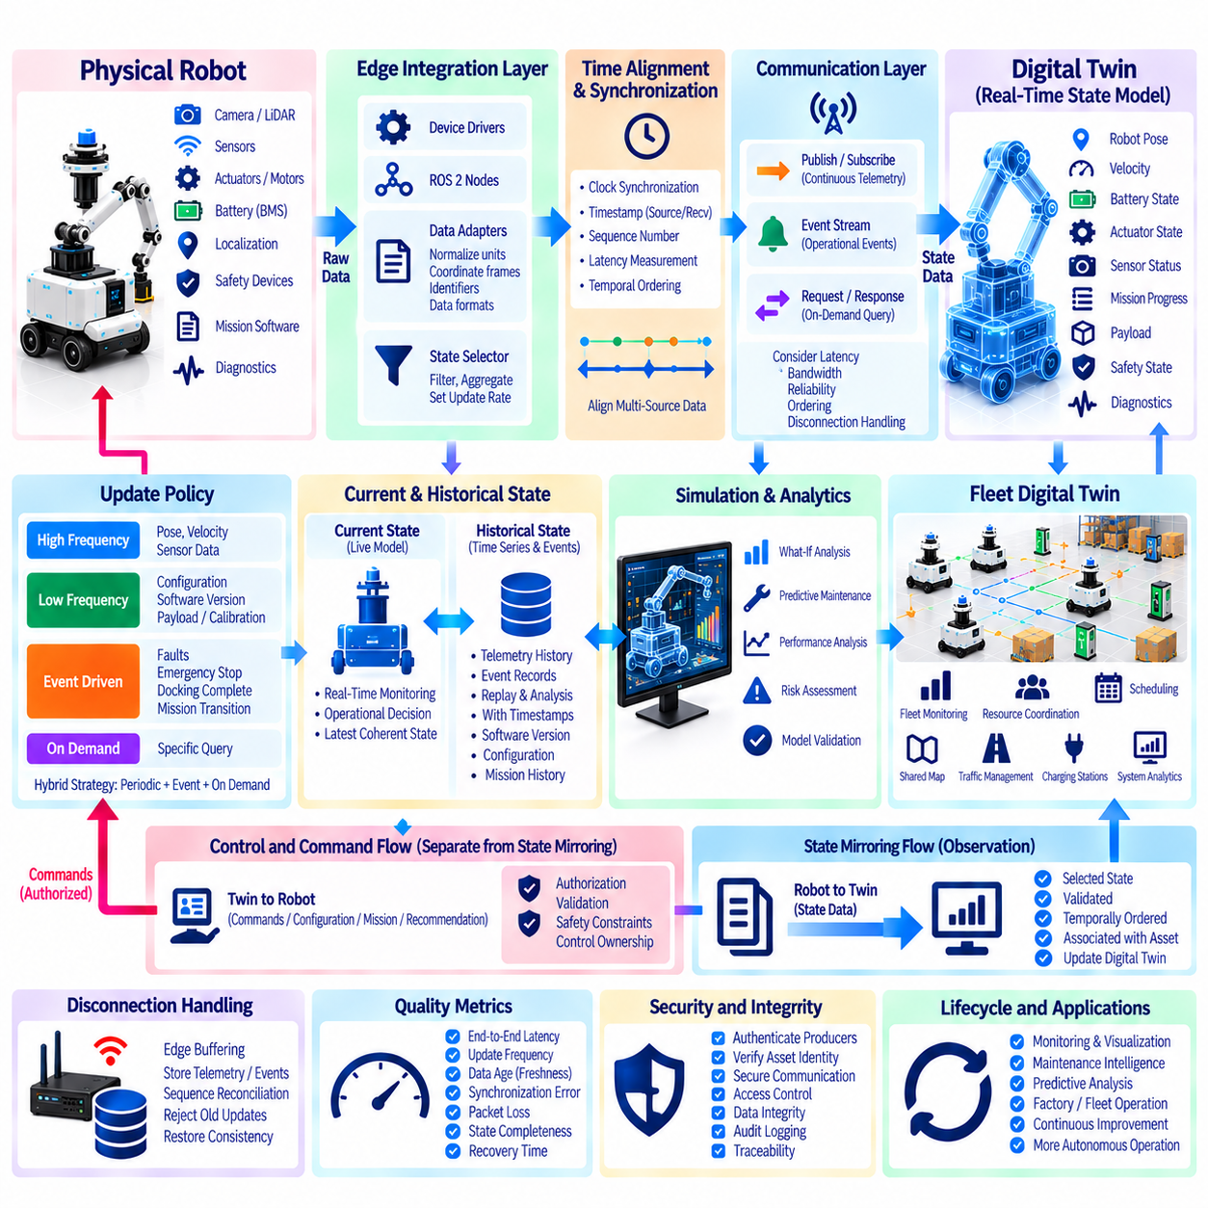
실시간 상태 미러링(Real-Time State Mirroring)은 물리적 로봇의 운용 상태를 충분한 시간적 정확성과 의미적 일관성을 유지하면서 디지털 트윈(Digital Twin) 내부에 지속적으로 재현하는 과정이다. 미러링되는 표현에는 로봇 자세(Pose), 속도, 배터리 상태, 액추에이터 상태, 센서 상태, 임무 진행 상황, 페이로드 정보, 안전 상태 및 진단 상태 등이 포함될 수 있다. 정적인 디지털 모델과 달리 디지털 트윈은 물리적 로봇의 운용에 따라 지속적으로 변화하면서 실제 시스템의 상태를 실시간으로 반영하는 디지털 표현을 형성한다.
미러링 과정은 물리적 로봇 내부에서 시작된다. 센서, 컨트롤러, 위치추정 모듈(Localization Module), 배터리 관리 시스템(Battery Management System), 안전 장치 및 임무 소프트웨어(Mission Software)는 서로 다른 주기로 상태 정보를 생성한다. 카메라나 라이다(LiDAR)는 높은 대역폭의 관측 데이터를 생성할 수 있는 반면, 배터리 온도나 정비 카운터는 훨씬 느리게 변화한다. 따라서 아키텍처는 로봇 내부의 모든 신호를 무분별하게 전송하는 대신 어떤 정보를 어느 주기로 어느 정도의 상세 수준으로 미러링할 것인지를 결정해야 한다.
엣지 통합 계층(Edge Integration Layer)은 서로 다른 형태의 로봇 데이터를 디지털 트윈에서 사용할 수 있는 일관된 표현으로 변환한다. 디바이스 드라이버(Device Driver), ROS 2 노드, 컨트롤러, 진단 모듈 및 애플리케이션 소프트웨어는 서로 다른 메시지 구조와 인터페이스를 통해 정보를 제공할 수 있다. 어댑터(Adapter)는 선택된 상태 정보를 전송하기 전에 단위, 좌표계, 식별자 및 데이터 형식을 정규화(Normalization)한다. 이러한 추상화는 로봇 내부의 구현 방식과 디지털 트윈 서비스가 사용하는 표현을 분리한다.
시간 정렬(Time Alignment)은 디지털 트윈이 단순히 무엇이 발생했는지뿐만 아니라 언제 발생했는지를 표현해야 하기 때문에 필수적이다. 로봇 자세, 속도, 센서 관측값, 액추에이터 피드백 및 임무 이벤트는 서로 독립적인 클록과 처리 파이프라인에서 생성될 수 있다. 정확한 타임스탬프(Timestamp)를 이용하면 디지털 트윈은 이러한 관측값을 연관시키고 일관된 운용 상태를 재구성할 수 있다. 클록 동기화(Clock Synchronization), 타임스탬프 출처 추적(Timestamp Provenance), 시퀀스 번호(Sequence Number), 지연시간 측정(Latency Measurement)은 실제 물리적 변화와 처리 또는 통신 지연으로 발생한 현상을 구분하는 데 도움을 준다.
미러링되는 모든 변수가 동일한 갱신 정책(Update Policy)을 필요로 하는 것은 아니다. 자세와 속도 같은 운동 상태(Motion State)는 높은 빈도의 갱신이 필요할 수 있지만, 구성 정보, 소프트웨어 버전, 페이로드 한계 또는 캘리브레이션 파라미터는 상대적으로 드물게 변경된다. 고장, 비상 정지, 도킹 완료 또는 임무 전환에는 이벤트 기반 갱신(Event-Driven Update)이 적합하다. 주기적 텔레메트리(Periodic Telemetry), 이벤트 기반 갱신 및 주문형 질의(On-Demand Query)를 결합하는 하이브리드 동기화 전략(Hybrid Synchronization Strategy)은 불필요한 네트워크 트래픽을 줄이면서 디지털 트윈에 필요한 정보를 유지할 수 있다.
통신(Communication)은 로봇 또는 엣지 게이트웨이(Edge Gateway)에서 디지털 트윈 플랫폼으로 미러링 상태를 전달한다. 발행-구독(Publish-Subscribe) 방식은 연속적인 텔레메트리에 적합하며, 이벤트 스트림(Event Stream)은 개별적인 운용 상태 변화를 표현하고, 요청-응답 인터페이스(Request-Response Interface)는 특정 정보를 조회하는 데 사용할 수 있다. 통신 아키텍처에서는 지연시간, 대역폭, 신뢰성, 데이터 순서 및 일시적인 연결 단절을 고려해야 한다. 따라서 실시간 미러링은 수학적으로 즉각적인 복제를 의미하기보다 한계가 정의되고 측정 가능한 동기화(Bounded and Measurable Synchronization)로 이해해야 한다.
디지털 트윈은 로봇 데이터를 수신한 이후 현재 상태 모델(Current-State Model)을 유지한다. 수신된 메시지는 해당 디지털 표현을 갱신하기 전에 검증되고, 시간 순서에 따라 정렬되며, 올바른 자산과 연결된다. 상태 모델에는 로봇 자세, 운용 모드, 배터리 수준, 임무 상태, 구성요소 건전성(Component Health), 고장 및 환경 상황 등이 포함될 수 있다. 최신의 일관된 상태를 유지하면 각각의 애플리케이션이 원시 텔레메트리 스트림에서 로봇 상태를 독립적으로 다시 구성할 필요 없이 안정적인 디지털 표현을 사용할 수 있다.
과거 상태(Historical State)는 현재 상태 표현과 분리하여 유지해야 한다. 현재 상태는 모니터링과 운용 의사결정을 지원하는 반면, 시계열 텔레메트리(Time-Series Telemetry)와 이벤트 이력(Event History)은 이전 로봇 상태를 재구성할 수 있도록 한다. 엔지니어는 고장이 발생하기 전에 배터리 상태, 위치추정 품질, 모터 온도, 임무 진행 상황 또는 진단 상태가 어떻게 변화했는지를 분석할 수 있다. 과거 상태를 타임스탬프, 소프트웨어 버전, 구성 정보 및 임무와 연결하면 상태 미러링은 추적성(Traceability)과 운용 분석(Operational Analysis)을 위한 기반으로 발전한다.
무선 네트워크를 통해 운용되는 이동 로봇에서는 통신 단절이 불가피할 수 있다. 통신을 일시적으로 사용할 수 없는 경우에도 로봇은 원격 디지털 트윈과 독립적으로 안전 필수 기능(Safety-Critical Function)과 실시간 기능을 계속 수행해야 한다. 엣지 버퍼링(Edge Buffering)을 사용하면 통신이 복구될 때까지 선택된 텔레메트리와 이벤트를 보존할 수 있다. 재연결 이후에는 시퀀스 식별자와 타임스탬프를 이용하여 동기화 서비스가 상태를 조정하고, 오래된 갱신 정보를 제거하며, 지연된 데이터를 현재의 물리적 상태로 잘못 판단하지 않고 일관성을 복원할 수 있다.
미러링은 현재 로봇 상태를 시뮬레이션 환경(Simulation Environment)에 직접 연결할 수도 있다. 디지털 트윈은 물리적 로봇의 자세, 속도, 페이로드, 배터리 상태, 액추에이터 상태, 임무 상태 및 주변 환경 정보를 이용하여 가상 로봇을 초기화할 수 있다. 이후 시뮬레이션을 통해 가능한 미래 상태나 대체 운용 조건을 평가할 수 있다. 이를 통해 설명 중심의 모니터링에서 예측형 디지털 트윈(Predictive Digital Twin)으로 전환할 수 있으며, 동기화된 운용 데이터는 What-If 분석(What-If Analysis)을 위한 초기 조건으로 사용된다.
미러링과 제어(Control)의 관계는 아키텍처에서 명확하게 구분되어야 한다. 로봇에서 트윈으로의 동기화(Robot-to-Twin Synchronization)는 주로 관측(Observation)을 표현하는 반면, 트윈에서 로봇으로의 통신(Twin-to-Robot Communication)은 명령, 구성 갱신, 임무 변경 또는 권고사항을 전달할 수 있다. 이 두 방향을 동일한 데이터 흐름으로 취급해서는 안 된다. 물리적 동작을 변경할 수 있는 정보에는 권한 부여(Authorization), 검증(Validation), 안전 제약조건(Safety Constraints), 명확하게 정의된 제어 권한(Control Ownership)이 필요하며, 이를 통해 디지털 트윈 기능이 로봇의 안전 및 실시간 제어 아키텍처를 우회하지 않도록 해야 한다.
플릿(Fleet)에서는 상태 미러링이 하나의 로봇에서 다수의 동기화된 자산 표현으로 확장된다. 각각의 로봇은 현재 자세, 임무, 배터리 상태, 건전성 및 가용성 정보를 플릿 수준 디지털 트윈(Fleet-Level Digital Twin)에 제공한다. 공유 지도, 교통 상황, 충전 자원, 작업 스테이션 및 인프라 상태를 개별 로봇 상태와 결합할 수 있다. 이렇게 구성된 표현은 여러 로봇의 현재 운용 상태를 기반으로 플릿 모니터링, 자원 조정, 혼잡 분석, 스케줄링 및 시스템 수준 분석(System-Level Analytics)을 가능하게 한다.
실시간 미러링의 품질은 종단 간 지연시간(End-to-End Latency), 갱신 주기(Update Frequency), 데이터 경과 시간(Data Age), 동기화 오차(Synchronization Error), 패킷 손실(Packet Loss), 상태 완전성(State Completeness), 연결 단절 이후 복구 시간(Recovery Time)과 같은 측정 가능한 특성을 통해 평가할 수 있다. 로봇의 위치를 수 초 늦게 표시하는 디지털 트윈은 정상적으로 동작하는 것처럼 보일 수 있지만 시간에 민감한 분석에는 적합하지 않을 수 있다. 따라서 중요한 상태 정보에는 최신성(Freshness)과 신뢰도(Confidence)를 함께 제공하여 하위 애플리케이션이 해당 값이 목적에 충분히 최신이고 신뢰할 수 있는지를 판단할 수 있도록 해야 한다.
보안(Security)과 무결성(Integrity)도 중요하다. 미러링된 상태는 모니터링, 정비, 시뮬레이션 및 운용 의사결정에 영향을 줄 수 있기 때문이다. 아키텍처는 데이터 생산자를 인증하고, 자산의 신원을 검증하며, 통신 채널을 보호하고, 상태 정보에 대한 접근을 제어하며, 중요한 변경 사항에 대한 추적 가능한 기록을 유지해야 한다. 잘못되거나 조작된 상태 데이터는 디지털 표현을 물리적 현실과 불일치하게 만들 수 있으며, 이는 디지털 트윈 애플리케이션이 의존하는 가장 기본적인 전제를 훼손할 수 있다.
따라서 실시간 상태 미러링(Real-Time State Mirroring)은 물리적 로봇과 디지털 트윈을 연결하는 운용적 가교(Operational Bridge)를 형성한다. 그 목적은 단순히 센서 데이터를 스트리밍하는 것이 아니라 시간적으로 정렬되고, 의미적으로 명확하며, 추적 가능하고, 장애에 강인한 물리적 운용 상태의 표현을 유지하는 것이다. 과거 데이터 저장, 시뮬레이션, 분석, 플릿 통합 및 제어된 피드백(Controlled Feedback)과 결합되면 상태 미러링은 디지털 트윈을 단순한 시각화에서 예측 분석, 정비 지능화, 협력적 플릿 운용 및 점진적으로 발전하는 자율 로봇 시스템으로 확장하기 위한 기반이 된다.

08.05. Digital Twin Visualization Web 3D Dashboard [w/Code]
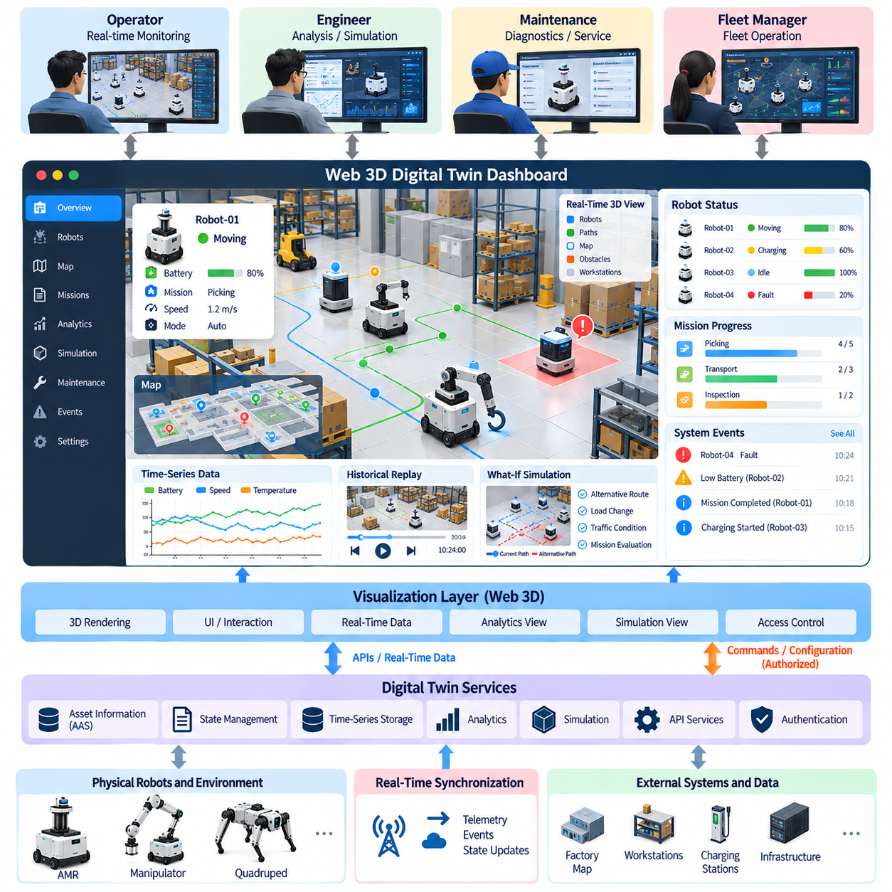
디지털 트윈 시각화 시스템(Digital Twin Visualization System)은 물리적 로봇과 그 디지털 표현의 운용 상태를 관찰하고 탐색하며 분석할 수 있는 웹 기반 인터페이스(Web-Based Interface)를 제공한다. 주로 수치 텔레메트리(Numerical Telemetry)를 보여주는 기존 모니터링 화면과 달리, 디지털 트윈 대시보드(Digital Twin Dashboard)는 3차원 장면(3D Scene), 로봇 상태, 공간 정보, 경보, 과거 데이터 및 운용 상황을 하나의 통합 인터페이스로 결합한다. 목적은 물리 시스템과 디지털 표현 사이의 연결 관계를 유지하면서 복잡한 디지털 트윈 정보를 이해하기 쉽게 만드는 것이다.
시각화 계층(Visualization Layer)은 일반적으로 디지털 트윈 코어(Digital Twin Core) 상위에 위치하며 구조화된 자산 정보, 동기화된 상태 데이터, 이벤트 및 분석 결과를 사용한다. 대시보드가 로봇 상태의 기본 정보원(Source of Truth)이 되어서는 안 되며, 권위 있는 디지털 트윈 서비스 위에서 표현과 상호작용을 담당하는 계층으로 동작해야 한다. 이러한 분리를 통해 시각화 인터페이스는 로봇 미들웨어, 동기화 서비스, 데이터베이스 및 시뮬레이션 시스템과 독립적으로 발전할 수 있다. 따라서 운영자, 엔지니어, 정비 담당자 및 플릿 관리자에게 동일한 트윈 데이터를 제공하면서도 서로 다른 대시보드를 구성할 수 있다.
웹 3D 환경(Web 3D Environment)은 로봇, 장비, 건물, 작업 영역, 지도, 장애물 및 기타 관련 자산을 공간 장면 안에서 표현한다. 3차원 형상은 요구되는 상세 수준에 따라 CAD 모델, 시뮬레이션 자산, 지도 데이터 또는 단순화된 시각화 모델에서 가져올 수 있다. 시각화 모델은 반드시 물리 시뮬레이션에서 사용하는 것과 동일한 기하학적 정밀도를 필요로 하지는 않는다. 시각화의 목적은 공간적 이해를 제공하는 것이므로 렌더링 복잡도는 브라우저 성능, 네트워크 대역폭 및 동시에 표시되는 자산의 수와 균형을 이루어야 한다.
실시간 로봇 상태(Real-Time Robot State)는 3차원 장면 위에 직접 표시할 수 있다. 위치, 방향, 속도, 운용 모드, 배터리 상태, 임무 상태 및 고장 정보는 로봇 마커, 레이블, 아이콘, 궤적, 상태 표시기 또는 상황별 패널을 통해 표현할 수 있다. 물리적 로봇이 이동하면 디지털 트윈의 대응 표현 역시 디지털 트윈에서 수신된 동기화 상태에 따라 갱신되어야 한다. 이를 통해 실제 로봇과 가상 로봇 사이의 직관적인 시각적 연결이 형성되며, 상태 변화를 보다 쉽게 해석할 수 있다.
대시보드는 3D 장면에만 의존하기보다 공간 시각화와 구조화된 운용 정보를 결합해야 한다. 선택된 로봇에 대해서는 자산 식별 정보, 소프트웨어 버전, 배터리 상태, 센서 상태, 액추에이터 상태, 현재 임무, 진단 정보 및 최근 이벤트와 같은 상세 정보를 제공할 수 있다. 다양한 정보 수준을 단계적으로 표시하면 운영자는 먼저 이상 상태에 있는 로봇을 식별한 다음, 관측된 문제를 발생시킨 상세 정보를 확인할 수 있다.
시간 정보(Temporal Information)는 디지털 트윈 시각화에서도 중요하다. 운영자는 임무 수행 중 로봇의 상태가 어떻게 변화했는지, 고장이 언제 발생했는지 또는 특정 구성요소의 상태가 시간에 따라 어떻게 변화했는지를 확인해야 할 수 있다. 시계열 그래프(Time-Series Graph), 이벤트 타임라인(Event Timeline), 과거 궤적(Historical Trajectory) 및 재생(Replay) 기능을 통해 현재 시각화와 저장된 운용 이력을 연결할 수 있다. 이러한 기능은 대시보드를 실시간 상태 표시 화면에서 진단과 운용 후 분석(Post-Operation Investigation)을 지원하는 분석 인터페이스로 확장한다.
시각화는 시뮬레이션(Simulation)과 What-If 분석(What-If Analysis)에 접근할 수 있는 기능도 제공할 수 있다. 현재의 물리적 상태를 가상 환경으로 전달하고 대체 경로, 운용 조건, 부하 또는 임무 구성을 평가할 수 있다. 그 결과로 얻어진 예측값은 실제 상태와 함께 표시할 수 있지만 물리적 로봇의 상태를 직접 변경해서는 안 된다. 이러한 분리를 통해 사용자는 실제 관측된 동작과 시뮬레이션 또는 예측 결과를 비교할 수 있으며, 실시간 디지털 트윈 모니터링과 예측 시뮬레이션 사이의 인터페이스를 구성할 수 있다.
플릿 대시보드(Fleet Dashboard)는 동일한 개념을 하나의 자산에서 여러 로봇으로 확장한다. 여러 로봇을 공유 지도 또는 3차원 환경에 동시에 표시하고, 임무 할당, 배터리 상태, 교통 상황, 충전 자원 및 고장 상태를 함께 나타낼 수 있다. 집계 화면에서는 플릿 활용률, 작업 진행 상황, 로봇 가용성 및 운용 이벤트를 표시하고, 개별 로봇 화면에서는 상세한 상태를 확인할 수 있다. 이러한 계층적 시각화(Hierarchical Visualization)를 이용하면 기본 디지털 트윈 아키텍처를 변경하지 않고도 플릿 수준의 상황 인식에서 개별 자산의 진단으로 이동할 수 있다.
웹 기술(Web Technology)은 모든 운영자 워크스테이션에 전용 시각화 애플리케이션을 설치하지 않고도 브라우저 기반 접근을 제공할 수 있기 때문에 특히 유용하다. 일반적인 아키텍처는 웹 클라이언트(Web Client), 3D 렌더링 엔진(3D Rendering Engine), 백엔드 API(Backend API), 실시간 메시징 서비스(Real-Time Messaging Service), 디지털 트윈 저장소(Digital Twin Repository) 및 인증 서비스(Authentication Service)로 구성될 수 있다. 브라우저에는 시각화와 상호작용에 필요한 정보만 전달하고, 계산량이 많은 처리, 상태 관리, 분석 및 시뮬레이션은 적절한 백엔드 또는 엣지 인프라에서 수행할 수 있다.
대시보드에 복잡한 3D 장면이나 대규모 로봇 플릿이 포함되면 성능(Performance)이 중요한 아키텍처 요소가 된다. 형상 상세 수준(Level of Detail), 인스턴싱(Instancing), 가시성 컬링(Visibility Culling), 텍스처 관리(Texture Management), 갱신 주기(Update Frequency), 데이터 압축(Data Compression) 및 선택적 상태 스트리밍(Selective State Streaming)을 이용하여 렌더링 및 통신 비용을 줄일 수 있다. 로봇 내부의 고주파 데이터를 모든 브라우저 클라이언트에 자동으로 전달해서는 안 된다. 대신 시각화 계층은 사용자의 목적과 필요한 화면 갱신 속도에 적합한 상태 표현만 수신해야 한다.
대시보드는 측정된 상태(Measured State), 파생 정보(Derived Information), 예측(Prediction) 및 사용자 명령(User Command)을 구분해야 한다. 측정된 배터리 값은 실제 관측값인 반면, 상태 지표(Health Indicator)는 여러 측정값을 이용하여 계산될 수 있다. 예상 고장 시간(Predicted Failure Time)은 직접적인 물리 측정값이 아니라 분석 결과이다. 마찬가지로 권장 경로(Recommended Route)는 실제 로봇에 이미 전달된 명령과 다르다. 이러한 차이를 명확하게 표현하면 사용자가 물리적 관측값과 분석 결과 또는 예정된 운용 행동을 혼동하는 것을 방지할 수 있다.
디지털 트윈과의 상호작용은 운용 및 보안 경계(Operational and Security Boundary)를 준수해야 한다. 일반적으로 로봇 상태를 조회하는 데 필요한 권한은 구성 변경, 임무 갱신 또는 운용 명령을 실행하는 데 필요한 권한보다 낮다. 따라서 시각화 시스템은 인증(Authentication), 권한 부여(Authorization), 역할 기반 접근 제어(Role-Based Access), 감사 로그(Audit Logging) 및 필요한 경우 명령 확인(Command Confirmation)을 통합해야 한다. 웹 3D 대시보드는 디지털 트윈 시스템에 대한 통제되지 않은 물리 로봇 제어 경로가 아니라 통제된 인터페이스(Controlled Interface)로 유지되어야 한다.
시각화는 물리적 구성요소를 디지털 정보와 연결함으로써 정비 및 엔지니어링 워크플로우(Engineering Workflow)도 지원할 수 있다. 3D 표현에서 특정 로봇 구성요소를 선택하면 사양, 정비 기록, 진단 측정값, 교체 이력 또는 관련 문서를 표시할 수 있다. 자산 관리 셸(Asset Administration Shell, AAS)과 같은 표준화된 자산 정보를 결합하면 대시보드는 구조화된 자산 데이터로 접근하는 시각적 진입점을 제공하면서 표현 계층과 기본 정보 모델을 분리하여 유지할 수 있다.
잘 설계된 대시보드는 데이터베이스의 기술적 구조보다 운용상의 질문을 중심으로 구성되어야 한다. 운영자는 어떤 로봇에 주의가 필요한지, 어디에 위치해 있는지, 어떤 임무를 수행하고 있는지, 안전 또는 통신 문제가 존재하는지를 확인해야 할 수 있다. 반면 엔지니어는 과거 텔레메트리, 센서 상태, 시뮬레이션 비교 결과 또는 상세한 구성요소 정보를 필요로 할 수 있다. 동일한 디지털 트윈 백엔드는 이러한 서로 다른 관점을 역할별 화면(Role-Specific View)을 통해 지원하면서도 공통된 기본 상태 표현을 유지할 수 있다.
전체 아키텍처는 물리적 로봇, 실시간 동기화, 디지털 트윈 상태 관리, 과거 데이터 저장, 분석 및 시뮬레이션, 웹 3D 시각화 계층을 연결하는 계층적 관계로 볼 수 있다. 물리적 관측값은 트윈으로 동기화되고, 의미 있는 상태 표현으로 처리된 다음 API 또는 실시간 데이터 서비스를 통해 제공된다. 시각화 계층은 이러한 표현을 공간 장면, 대시보드, 그래프, 경보, 타임라인 및 대화형 화면으로 변환한다. 명령 또는 구성 변경이 허용되는 경우에는 해당 역방향 경로 역시 적절한 운용 인터페이스를 통해 명시적으로 통제되어야 한다.
웹 3D 디지털 트윈 대시보드(Web 3D Digital Twin Dashboard)는 단순한 그래픽 화면 이상의 의미를 가진다. 이는 지속적으로 변화하는 사이버-물리 시스템(Cyber-Physical System)을 사람이 접근할 수 있는 형태로 표현하고, 공간적 이해를 실시간 상태, 과거 데이터, 시뮬레이션 결과, 분석 및 플릿 운용과 연결한다. 명확한 데이터 의미(Data Semantics), 동기화 경계(Synchronization Boundary), 확장 가능한 렌더링(Scalable Rendering), 보안 제어(Security Control), 관측과 제어의 분리를 갖춘 대시보드는 디지털 트윈 데이터를 엔지니어와 운영자가 실제 운용에 직접 활용할 수 있는 정보로 변환하는 중요한 인터페이스가 된다.

08.06. Predictive Simulation What If Analysis on DT [w/Code]
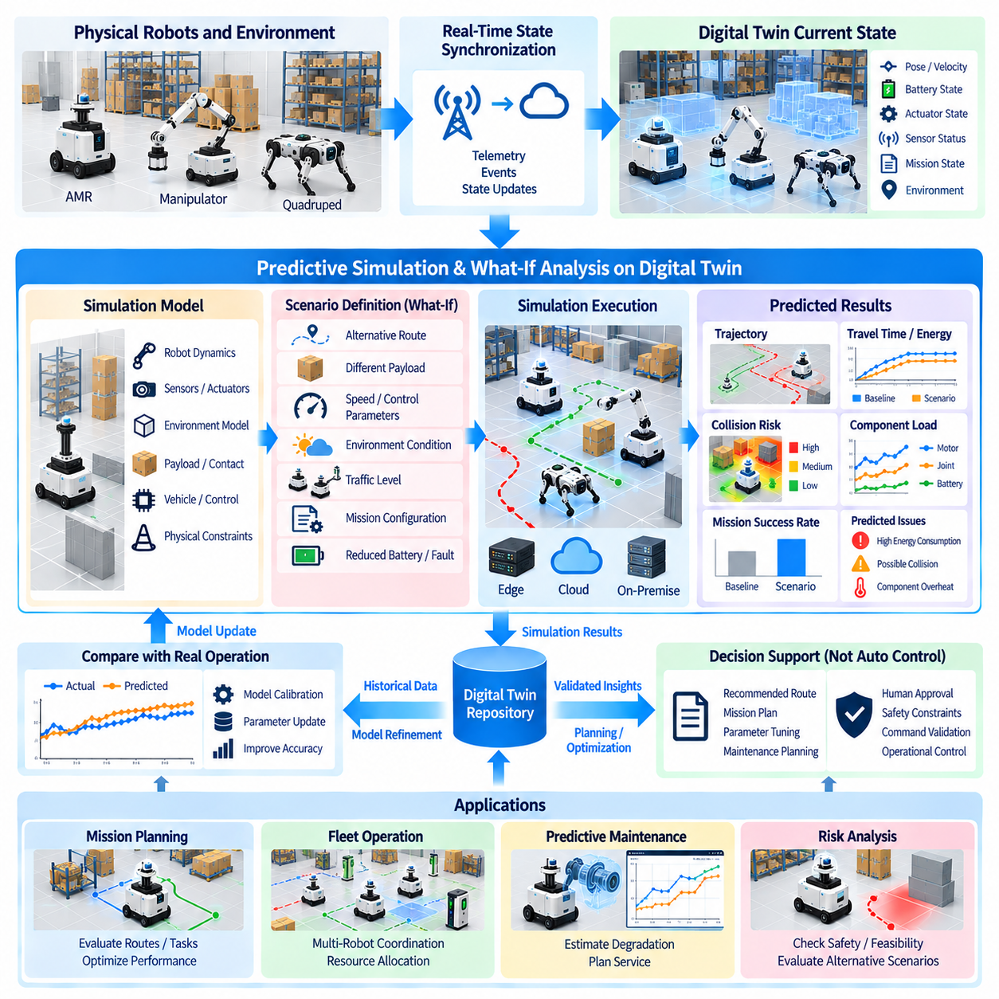
예측 시뮬레이션(Predictive Simulation)은 디지털 트윈(Digital Twin)을 물리적 자산의 현재 상태를 표현하는 수준에서 미래 또는 대체 조건에서 해당 자산이 어떻게 동작할지를 추정하는 수준으로 확장한다. 물리적 로봇의 동기화된 상태(Synchronized State)는 가상 실험의 초기 조건을 제공하며, 시뮬레이션 모델은 로봇 동역학, 센서, 액추에이터, 환경, 페이로드 및 운용 제약조건을 표현한다. 따라서 디지털 트윈은 실제 시스템에 변경 사항을 적용하기 전에 가능한 결과를 평가할 수 있으며, 실시간 상태 미러링(Real-Time State Mirroring)과 예측 분석(Predictive Analysis)을 연결할 수 있다.
기본 워크플로우(Basic Workflow)는 물리 시스템의 검증된 상태 스냅샷(Validated State Snapshot)을 획득하는 것에서 시작한다. 로봇 자세, 속도, 배터리 상태, 액추에이터 상태, 페이로드, 임무 상태 및 환경 정보를 동기화된 디지털 트윈에서 시뮬레이션 환경으로 전달할 수 있다. 시뮬레이션은 이러한 정보를 기반으로 대응하는 가상 로봇과 환경을 초기화한다. 초기 디지털 상태가 물리적 상태에 가까울수록 생성되는 예측 결과의 의미가 높아지지만, 시뮬레이션은 불확실성과 모델링의 한계도 명시적으로 표현해야 한다.
What-If 분석(What-If Analysis)을 사용하면 다른 변수들은 통제된 상태로 유지하면서 선택된 조건을 변경할 수 있다. 디지털 트윈은 대체 경로, 서로 다른 페이로드, 변경된 운용 속도, 환경 조건, 교통 수준, 제어 파라미터 또는 임무 구성 등을 검토할 수 있다. 각각의 시나리오는 가상 환경에서 실행되고 그 결과는 현재 상태 또는 기준 조건(Baseline Condition)과 비교된다. 이러한 방식은 엔지니어와 운영자가 물리적 로봇을 불필요한 위험에 노출하지 않고 가능한 결과를 조사할 수 있도록 한다.
예측 시뮬레이션은 기반 모델의 품질에 크게 의존한다. 로봇의 형상, 질량 특성, 관성 파라미터, 액추에이터 특성, 접촉 거동, 센서 모델 및 환경 표현은 예측 정확도에 영향을 준다. 모든 애플리케이션에서 매우 상세한 모델이 항상 더 좋은 것은 아니다. 과도한 복잡성은 평가하려는 의사결정의 품질을 향상시키지 않으면서 계산 비용만 증가시킬 수 있기 때문이다. 따라서 모델 충실도(Model Fidelity)는 예측 목적, 요구 정확도, 사용 가능한 연산 자원 및 시간 제약조건에 따라 결정해야 한다.
디지털 트윈의 현재 상태는 시나리오별 초기 조건을 설정하는 데에도 사용할 수 있다. 예를 들어 제한된 통로에 접근하는 AMR은 현재 위치, 속도, 배터리 상태, 페이로드 및 주변 장애물과 함께 표현될 수 있다. 이후 시뮬레이션을 통해 대체 궤적이나 운용 파라미터를 평가할 수 있다. 마찬가지로 모바일 매니퓰레이터(Mobile Manipulator)는 현재 관절 구성과 페이로드 상태에서 시작하여 서로 다른 파지 또는 동작 전략을 평가할 수 있다. 이를 통해 운용 데이터와 예측 시뮬레이션 사이에 직접적인 연결이 형성된다.
시나리오 생성(Scenario Generation)은 아키텍처의 중요한 부분이다. 유용한 예측을 위해서는 하나의 가상 조건만 필요한 것이 아니기 때문이다. 하나의 시나리오는 단일 파라미터를 변경하거나 여러 변경사항을 동시에 조합할 수 있다. 예를 들어 하중 변화에 지형 변화, 감소된 배터리 용량, 통신 지연 또는 변경된 교통 조건을 결합할 수 있다. 시나리오 정의에는 기준 조건에서 어떤 변수가 변경되었는지를 기록해야 하며, 이를 통해 시뮬레이션 결과의 추적성과 비교 가능성을 확보할 수 있다. 이러한 구조는 비공식적인 실험이 아니라 체계적인 조건 탐색을 가능하게 한다.
시뮬레이션 결과는 물리적 관측값이 아니라 예측값(Prediction)으로 표현되어야 한다. 예상 주행 시간, 예측 에너지 소비량, 충돌 위험, 액추에이터 부하, 궤적 편차 또는 구성요소 온도는 모두 계산 모델의 출력이다. 따라서 이러한 결과에는 모델 버전, 시뮬레이션 파라미터, 초기 조건 및 불확실성 정보가 연결되어야 한다. 이러한 구분을 유지하면 사용자가 시뮬레이션 결과를 직접 측정된 물리적 특성인 것처럼 해석하는 것을 방지할 수 있다.
예측값과 실제 관측된 동작의 비교는 중요한 피드백 메커니즘을 제공한다. 로봇이 실제 임무를 수행한 이후 측정된 텔레메트리를 해당 시뮬레이션의 예측 결과와 비교할 수 있다. 차이가 발생하면 부정확한 물리 파라미터, 액추에이터 특성, 센서 모델, 환경 가정 또는 시간 동작을 발견할 수 있다. 이러한 차이는 시스템 식별(System Identification), 모델 캘리브레이션(Model Calibration) 및 디지털 트윈 개선에 활용될 수 있다. 이러한 방식으로 실제 운용은 예측 능력을 향상시키기 위한 지속적인 증거를 제공한다.
예측 시뮬레이션은 임무 계획뿐만 아니라 정비(Maintenance)도 지원할 수 있다. 현재 구성요소 상태와 과거 텔레메트리를 가상 분석에 포함하여 서로 다른 운용 패턴이 향후 열화에 어떤 영향을 줄 수 있는지를 추정할 수 있다. 예를 들어 디지털 트윈은 정상 부하와 증가된 부하 조건을 비교하여 온도, 에너지 소비, 진동 또는 구성요소 활용도가 어떻게 변화할 가능성이 있는지를 분석할 수 있다. 이러한 결과는 정비 계획을 지원할 수 있지만, 최종 정비 결정은 시뮬레이션의 예측 결과와 분리하여 관리해야 한다.
플릿 수준(Fleet Level)에서는 What-If 분석을 통해 여러 로봇과 공유 자원 사이의 상호작용을 평가할 수 있다. 디지털 트윈은 로봇 위치, 임무, 충전 스테이션, 교통 상황, 지도 및 인프라를 동시에 표현할 수 있다. 이후 대체 작업 할당, 충전 일정, 경로 또는 플릿 구성을 실제 적용하기 전에 시뮬레이션할 수 있다. 이를 통해 플릿 관리 시스템은 각각의 로봇을 독립적으로 최적화하는 대신 시스템 전체에 미치는 영향을 평가할 수 있다.
아키텍처는 시뮬레이션 실행(Simulation Execution)과 운용 제어(Operational Control)를 분리해야 한다. 시뮬레이션이 다른 경로, 임무 순서, 구성 또는 운용 파라미터를 권고할 수 있지만, 시스템이 이러한 동작을 명시적으로 승인하지 않은 상태에서 그 결과가 자동으로 물리적 명령이 되어서는 안 된다. 안전 제약조건(Safety Constraints), 명령 검증(Command Validation), 권한 부여(Authorization) 및 운용 책임(Operational Ownership)은 여전히 필요하다. 이러한 분리는 디지털 트윈이 대안을 평가하면서도 물리적 로봇이 자체 실시간 및 안전 아키텍처에 의해 보호되는 통제된 의사결정 지원 루프(Controlled Decision-Support Loop)를 형성한다.
계산 요구사항(Computational Requirements) 역시 예측 시뮬레이션 설계에 영향을 준다. 일부 What-If 분석은 수 초 이내에 완료할 수 있지만, 고충실도 물리 시뮬레이션이나 대규모 플릿 시뮬레이션은 상당한 계산 자원을 필요로 할 수 있다. 엣지 시스템은 지연시간에 민감하거나 지역적인 분석을 수행할 수 있으며, 클라우드 또는 온프레미스 클러스터는 더 큰 규모의 시나리오 집합을 실행할 수 있다. 병렬 시뮬레이션(Parallel Simulation)을 이용하면 여러 대안을 동시에 평가할 수도 있다. 따라서 적절한 실행 위치는 시나리오 복잡도, 응답시간 요구사항, 데이터 위치, 연결성 및 사용 가능한 컴퓨팅 용량에 따라 결정해야 한다.
성숙한 예측형 디지털 트윈(Mature Predictive Digital Twin)은 물리적 상태, 시뮬레이션 모델, 시나리오 정의, 시뮬레이션 결과 및 이후의 실제 운용 결과 사이에 추적 가능한 관계를 유지한다. 이를 통해 엔지니어는 모델이 무엇을 예측했는지뿐만 아니라 어떤 조건에서 그러한 예측이 생성되었고 실제 결과와 얼마나 일치했는지도 확인할 수 있다. 이러한 추적성(Traceability)은 예측 결과가 엔지니어링 의사결정, 정비 계획, 플릿 운용 또는 자율 행동에 영향을 미치는 경우 특히 중요하다.
예측 시뮬레이션과 What-If 분석은 디지털 트윈을 수동적인 표현에서 가능한 미래를 평가하는 환경으로 변화시킨다. 실시간 동기화(Real-Time Synchronization)는 현재 상태를 제공하고, 시뮬레이션은 가상 실행 환경을 제공하며, 시나리오 관리는 대체 조건을 정의하고, 분석은 결과를 평가하며, 제어된 피드백(Controlled Feedback)은 검증된 결론을 운용 워크플로우와 연결한다. 이러한 아키텍처를 통해 디지털 트윈은 계획, 진단, 최적화, 예측 정비 및 점진적으로 발전하는 자율 의사결정을 지원할 수 있으며, 동시에 물리적 측정값, 계산된 예측값 및 권한이 부여된 행동 사이의 명확한 구분을 유지할 수 있다.

08.07. Fleet Level Digital Twin Aggregation and Analytics [w/Code]
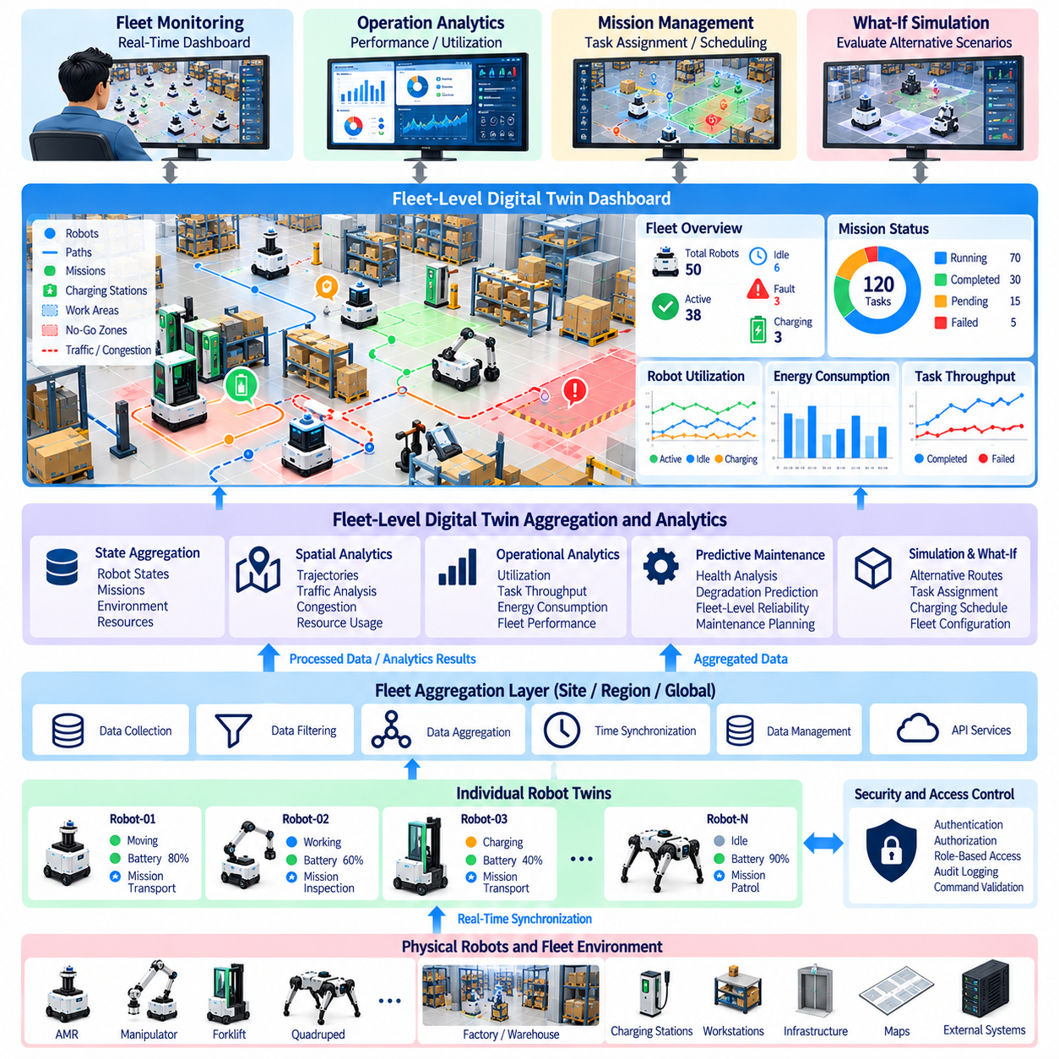
플릿 수준 디지털 트윈(Fleet-Level Digital Twin)은 디지털 트윈의 개념을 개별 물리적 자산에서 여러 로봇과 이들이 공유하는 운용 환경을 통합적으로 표현하는 디지털 표현으로 확장한다. 개별 로봇 트윈을 독립적으로 유지하는 대신, 플릿 트윈(Fleet Twin)은 개별 로봇 트윈의 정보와 함께 임무, 지도, 교통 상황, 충전 자원, 인프라 및 운용 제약조건을 통합한다. 이를 통해 개별 로봇의 상태뿐만 아니라 여러 자산 사이의 관계와 상호작용까지 표현할 수 있는 시스템 수준의 공통 표현을 구축할 수 있다.
각 물리적 로봇은 지속적으로 갱신되는 디지털 상태를 플릿 수준 아키텍처에 제공한다. 위치, 속도, 배터리 상태, 운용 모드, 임무 상태, 고장, 구성요소 건전성, 페이로드 상태 및 가용성 등을 개별 로봇 트윈에서 동기화할 수 있다. 집계 계층(Aggregation Layer)은 이러한 상태를 안정적인 로봇 식별자와 연결하고 개별 자산과 전체 플릿 사이의 관계를 유지한다. 이를 통해 플릿 애플리케이션은 원시 로봇 텔레메트리에 직접 접근하지 않고도 특정 로봇의 상태와 시스템 전체의 운용 상태를 구분하여 파악할 수 있다.
플릿 집계(Fleet Aggregation)는 공유되는 환경 및 인프라 정보도 통합한다. 로봇의 운용 상태는 항상 독립적으로 해석할 수 있는 것은 아니다. 로봇의 동작은 지도 구조, 교통 상황, 충전 스테이션 가용성, 작업 영역, 장애물, 통신 커버리지 또는 동일한 환경에서 운용되는 다른 로봇의 영향을 받을 수 있다. 따라서 플릿 트윈은 개별 로봇 상태와 공통 공간 및 운용 상황을 결합한다. 이를 통해 로봇 상태와 환경 상태를 함께 분석할 수 있는 시스템 수준의 표현이 형성된다.
계층적 아키텍처(Hierarchical Architecture)는 이러한 정보를 대규모로 관리하는 데 유용하다. 개별 로봇 트윈은 자산별 상태를 유지하고, 지역 또는 사이트 수준 서비스(Regional or Site-Level Services)는 여러 로봇과 공유 자원을 집계한다. 이후 상위 플릿 계층(Fleet Layer)은 이러한 그룹들을 더 넓은 운용 표현으로 통합할 수 있다. 이러한 계층 구조는 불필요한 데이터 이동을 줄이고 정보를 적절한 수준에서 처리할 수 있도록 한다. 고주파 로봇 제어는 로컬에서 유지하는 반면, 플릿 수준 집계는 조정, 모니터링, 분석, 계획 및 시스템 전체의 최적화에 집중한다.
데이터 집계(Data Aggregation)는 원본 정보의 시간적 특성과 의미적 특성을 보존해야 한다. 플릿 대시보드(Fleet Dashboard)는 수백 대의 로봇 위치를 표시할 수 있지만, 기본 시스템은 타임스탬프, 자산 식별 정보, 데이터 출처 및 상태 유효성을 유지해야 한다. 고장, 임무 완료, 도킹 또는 충전 전환과 같은 이벤트는 지속적으로 변화하는 텔레메트리와 구분되어야 한다. 이러한 관계를 보존하면 플릿 분석(Fleet Analytics)은 플릿 전체에서 무엇이 발생하고 있는지뿐만 아니라 언제, 어떠한 운용 조건에서 발생했는지도 판단할 수 있다.
플릿 분석은 집계된 상태 정보를 보다 높은 수준의 운용 지표로 변환할 수 있다. 로봇 활용률(Utilization), 임무 완료율(Mission Completion Rate), 유휴 시간(Idle Time), 충전 빈도, 에너지 소비량, 고장 빈도, 이동 거리, 작업 처리량(Task Throughput) 및 자원 활용률(Resource Utilization) 등을 동기화된 플릿 데이터에서 도출할 수 있다. 이러한 지표는 개별 로봇을 각각 분석하는 것만으로는 얻기 어려운 시스템 수준의 관점을 제공한다. 또한 과거 집계 데이터를 이용하면 로봇, 임무, 위치, 시간 구간 및 운용 조건에 따른 비교가 가능하다.
공간 분석(Spatial Analytics)은 이동 로봇 플릿에서 특히 중요하다. 플릿 트윈은 로봇의 궤적을 지도, 제한 구역, 작업 영역, 충전 위치 및 교통 상황과 결합할 수 있다. 반복적으로 나타나는 궤적 패턴은 혼잡이나 비효율적인 경로를 나타낼 수 있으며, 유휴 로봇의 공간적 분포는 자원 불균형을 나타낼 수 있다. 공유 공간 표현(Shared Spatial Representation)을 유지하면 플릿 트윈은 각 로봇을 독립적인 운용 주체로 취급하는 대신 로봇 사이의 상호작용을 분석할 수 있다.
임무 및 작업 정보(Mission and Task Information)는 플릿 상태와 통합되어 운용 성능을 평가할 수 있다. 하나의 플릿에는 운송, 검사, 청소, 보안 또는 기타 임무를 동시에 수행하는 로봇이 존재할 수 있다. 디지털 트윈은 각 로봇을 현재 작업, 우선순위, 목적지, 진행 상황 및 자원 요구사항과 연결할 수 있다. 이후 플릿 분석을 통해 현재 작업량에 사용 가능한 로봇과 자원이 충분한지 평가하고, 재스케줄링 또는 작업 재할당이 필요한 상황을 식별할 수 있다.
자원 관리(Resource Management)는 플릿 수준에서 또 다른 중요한 기능이 된다. 충전 스테이션, 도킹 영역, 작업 스테이션, 엘리베이터, 도구, 통신 인프라 및 기타 공유 자원을 동일한 운용 모델에서 디지털 자산으로 표현할 수 있다. 이러한 자원의 가용성을 로봇 상태 및 임무 요구사항과 함께 분석할 수 있다. 이를 통해 플릿 트윈은 자원 충돌을 식별하고, 미래 수요를 추정하며, 각각의 로봇이 공유 인프라에 대한 접근을 독립적으로 최적화하지 않고도 자원 할당 결정을 지원할 수 있다.
플릿 수준 분석은 여러 동일 또는 유사 구성의 로봇에 대한 정보를 결합하여 예측 정비(Predictive Maintenance)를 지원할 수도 있다. 정비 기록, 구성요소 건전성 지표, 운용 사이클, 온도 이력, 진동 측정값 및 에너지 소비량을 여러 자산 사이에서 비교할 수 있다. 플릿 전체에서 관찰되는 패턴은 비정상적인 동작이나 잠재적인 열화를 식별하는 데 유용한 근거를 제공할 수 있다. 따라서 디지털 트윈은 개별적인 예측 정비 정보를 보다 넓은 플릿 수준의 신뢰성 분석(Fleet-Level Reliability Analysis)과 연결할 수 있다.
플릿 트윈은 시뮬레이션(Simulation) 및 What-If 분석(What-If Analysis)과도 상호작용할 수 있다. 현재 플릿 상태를 여러 로봇, 공유 자원 및 운용 환경을 포함하는 가상 표현의 초기 조건으로 사용할 수 있다. 이후 대체 작업 할당, 경로, 충전 일정, 플릿 규모 또는 교통 조건을 실제 물리적 플릿에 적용하기 전에 평가할 수 있다. 이를 통해 플릿 분석과 예측 시뮬레이션 사이의 연결이 형성되며, 각 로봇을 독립적으로 평가하는 것이 아니라 시스템 수준의 영향을 분석할 수 있다.
로봇의 수가 증가할수록 확장성(Scalability)이 더욱 중요해진다. 플릿 아키텍처는 모든 로봇에서 발생하는 모든 고주파 센서 측정값을 중앙 분석 시스템으로 전송하는 방식을 피해야 한다. 대신 엣지 시스템(Edge System)이 로컬 필터링, 집계 및 특징 추출(Feature Extraction)을 수행한 후 플릿 서비스에 필요한 정보만 전송할 수 있다. 플릿 계층은 적절한 해상도로 현재 상태를 유지하면서 보다 심층적인 분석을 위해 선택된 과거 정보를 저장할 수 있다. 이러한 분산 방식은 대역폭과 계산 요구사항을 줄이면서도 플릿 수준 지능화에 필요한 정보를 보존한다.
데이터 일관성(Data Consistency)과 충돌 관리(Conflict Management) 역시 필요하다. 여러 시스템이 서로 관련된 정보를 수정하거나 보고할 수 있기 때문이다. 예를 들어 로봇은 현재 임무 상태를 보고하고 플릿 관리자는 상위 수준의 작업 할당 상태를 유지할 수 있다. 충전 인프라는 충전 스테이션의 가용성을 독립적으로 보고하는 반면, 스케줄러는 예약 상태를 관리할 수 있다. 따라서 아키텍처는 충돌하는 정보가 일관되지 않은 플릿 표현을 생성하지 않도록 정보 소유권(Ownership), 갱신 규칙(Update Rules), 타임스탬프 및 조정 메커니즘(Reconciliation Mechanisms)을 정의해야 한다.
플릿 규모에서는 디지털 트윈이 동시에 많은 물리적 자산에 대한 정보를 제공할 수 있기 때문에 보안과 접근 제어가 더욱 복잡해진다. 서로 다른 사용자와 서비스는 로봇 상태, 정비 정보, 임무 데이터, 구성 정보 또는 플릿 분석에 대해 서로 다른 수준의 접근 권한을 필요로 할 수 있다. 따라서 인증(Authentication), 권한 부여(Authorization), 역할 기반 접근 제어(Role-Based Access), 감사 로그(Audit Logging) 및 통제된 인터페이스(Controlled Interface)를 플릿 아키텍처에 통합해야 한다. 운용 명령은 일반적인 분석 결과로 취급하기보다 명시적인 검증과 제어 경계를 적용해야 한다.
성숙한 플릿 수준 디지털 트윈(Mature Fleet-Level Digital Twin)은 로봇, 임무, 자원, 환경, 과거 기록, 시뮬레이션 및 분석 결과 사이의 관계를 유지한다. 중요한 것은 단순히 집계된 데이터의 양이 아니라 플릿의 동작을 이해하는 데 필요한 관계를 보존하는 능력이다. 예를 들어 하나의 로봇에서 발생한 고장은 임무 할당, 충전 수요, 작업 완료 및 다른 로봇의 활용률에 영향을 줄 수 있다. 이러한 의존 관계를 함께 표현하고 분석할 수 있을 때 플릿 분석의 가치가 더욱 높아진다.
플릿 수준 디지털 트윈 집계 및 분석(Fleet-Level Digital Twin Aggregation and Analytics)은 개별 로봇 트윈 상위에 위치하는 시스템 수준 지능화 계층(System-Level Intelligence Layer)을 형성한다. 개별 자산은 동기화된 운용 상태를 제공하고, 집계 계층은 공통된 플릿 표현을 구축하며, 분석 계층은 축적된 정보를 운용 지표로 변환하고, 시뮬레이션은 가능한 미래 조건을 평가할 수 있다. 적절한 동기화, 과거 데이터 저장, 보안 및 통제된 운용 인터페이스와 결합하면 이러한 아키텍처는 플릿 모니터링, 자원 조정, 성능 분석, 예측 정비, 임무 계획 및 점점 더 정교해지는 다중 로봇 운용을 위한 기반을 제공한다.

08.08. Digital Twin for Predictive Maintenance PdM [w/Code]
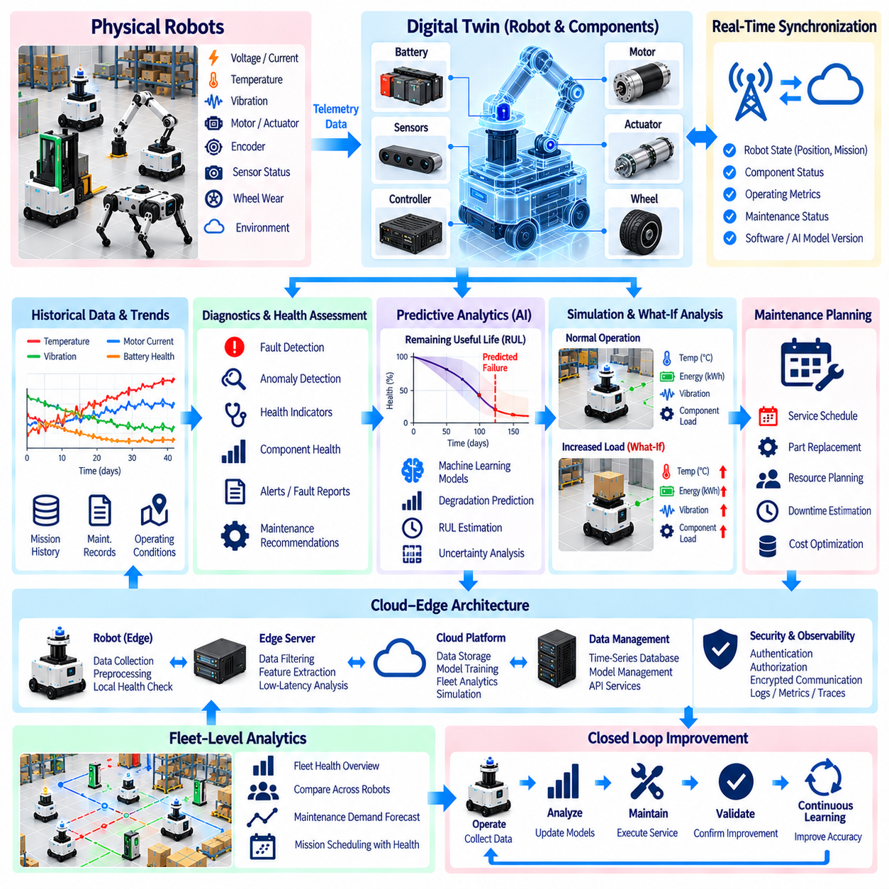
예측 정비를 위한 디지털 트윈(Digital Twin for Predictive Maintenance)은 로봇과 주요 구성요소의 상태를 지속적으로 갱신되는 디지털 표현으로 구축하여 현재 상태, 과거 동작 및 잠재적인 미래 열화를 함께 분석할 수 있도록 한다. 구성요소의 고장이 발생한 후 대응하는 대신, 트윈은 운용 텔레메트리(Operational Telemetry)를 진단 및 예측 모델과 연결하여 진행 중인 문제를 나타낼 수 있는 변화를 식별한다. 이러한 아키텍처는 물리적 로봇, 동기화된 상태 데이터, 과거 기록, 시뮬레이션, 인공지능 및 정비 워크플로우를 하나의 연속적인 상태 모니터링 시스템으로 연결한다.
물리적 로봇은 지속적으로 생성되는 운용 데이터를 통해 정비 분석을 위한 주요 증거를 제공한다. 배터리 전류와 전압, 온도, 모터 전류 특성, 액추에이터 동작, 엔코더 신호, 진동, 휠 마모, 센서 상태, 계산 부하, 통신 품질 및 환경 조건 등이 모두 건전성 평가(Health Assessment)에 활용될 수 있다. 이러한 측정값은 서로 다른 샘플링 주기와 특성을 가지므로, 디지털 트윈 아키텍처는 이를 수집하고 동기화할 때 타임스탬프, 자산 식별 정보, 운용 상황 및 데이터 출처(Data Provenance)를 보존해야 한다.
실시간 디지털 트윈 동기화(Real-Time Digital Twin Synchronization)는 물리적 로봇에서 선택된 운용 상태를 가상 표현으로 미러링한다. 로봇 위치, 배터리 상태, 임무 진행 상황, 센서 관측값, 정비 상태, 소프트웨어 버전, AI 모델 및 운용 지표 등을 지속적으로 동기화할 수 있으며, 지연시간에 민감한 제어 기능은 로봇 내부에서 유지된다. 이러한 분리는 중요하다. 예측 정비 서비스는 광범위한 운용 정보를 필요로 하지만 결정론적 모션 제어(Deterministic Motion Control), 안전 기능 또는 기타 실시간 로봇 프로세스를 방해해서는 안 되기 때문이다.
트윈은 현재 측정값과 과거 정보를 결합하여 구성요소 동작의 변화를 식별한다. 하나의 온도값이나 모터 전류 측정값만으로는 문제가 있다고 판단하기 어려울 수 있지만, 여러 임무에서 지속적으로 나타나는 추세는 열화를 나타낼 수 있다. 시계열 텔레메트리(Time-Series Telemetry)를 이용하면 운용 시간, 임무 유형, 페이로드, 지형, 주변 조건 및 기타 상황 정보를 고려하면서 최근 동작과 과거 기준값(Historical Baseline)을 비교할 수 있다. 이를 통해 개별적인 고장 메시지보다 더 많은 정보를 제공하는 상태 이력(Condition History)을 구축할 수 있다.
진단 서비스(Diagnostic Services)는 비정상적인 운용 상태를 탐지하고 경보, 고장 보고서, 정비 권고 및 건전성 평가를 생성함으로써 첫 번째 해석 계층을 제공한다. 예측 정비(Predictive Maintenance)는 머신러닝 모델을 이용하여 실제 운용 중단이 발생하기 전에 향후 구성요소 고장을 추정함으로써 이러한 기능을 확장한다. 과거 텔레메트리, 진동 분석, 온도 추세, 배터리 열화, 모터 전류 특성, 엔코더 동작, 휠 마모 및 환경 조건을 결합하여 정비 요구사항을 추정할 수 있다. 이에 따라 정비 계획은 순수한 사후 대응 방식에서 점차 데이터 기반 방식으로 전환된다.
건전성 지표(Health Indicator)는 개별 구성요소뿐만 아니라 전체 로봇에 대해서도 유지할 수 있다. 배터리 상태 건전성(State of Health), 모터 상태, 액추에이터 온도, 휠 상태, 센서 신뢰성, 컴퓨팅 자원 및 통신 품질에 대해 각각 별도의 지표를 유지할 수 있다. 이러한 지표를 결합하여 보다 종합적인 로봇 건전성 표현(Robot Health Representation)을 구축할 수 있다. 아키텍처는 직접 측정된 값, 계산된 건전성 지표 및 모델 기반 예측을 명확하게 구분해야 하며, 이를 통해 정비 담당자가 특정 평가를 뒷받침하는 근거를 이해할 수 있도록 해야 한다.
충분한 과거 데이터가 확보되면 예측 모델(Predictive Model)은 열화 추세와 잔여 유효 수명(Remaining Useful Life, RUL)을 추정할 수 있다. 모델은 운용 사이클, 온도 노출, 전류 특성, 진동 패턴과 이후 구성요소 열화 사이의 관계를 학습할 수 있다. 그러나 예측 결과에는 해당 모델의 버전, 학습 데이터 특성, 입력 조건 및 불확실성(Uncertainty)이 함께 연결되어야 한다. 따라서 예측된 고장 시점은 보장된 물리적 사건이 아니라 분석적 추정값이며, 정비 의사결정은 해당 예측값과 그에 따른 운용상의 영향을 함께 고려해야 한다.
실제 고장 데이터가 제한적인 경우 시뮬레이션(Simulation)과 물리 기반 모델(Physics-Based Model)을 활용하면 예측 정비를 강화할 수 있다. 고충실도 모델(High-Fidelity Model)은 배터리의 열 거동과 열화, 모터 및 구동계 부하, 전장 열 거동, 구조 응답 및 진동을 표현할 수 있다. 이러한 모델은 축소 차수 모델(Reduced-Order Model) 또는 파라미터화된 대리 모델(Parameterized Surrogate Model)로 축소하여 운영 디지털 트윈 워크플로우에 포함할 수 있다. 이를 통해 가장 높은 계산 비용이 필요한 물리 시뮬레이션을 반복적으로 실행하지 않고도 서로 다른 부하와 운용 조건에서 구성요소의 동작을 평가할 수 있다.
하이브리드 트윈(Hybrid Twin)은 물리 모델, 실시간 텔레메트리 및 인공지능 기반 보정을 결합할 수 있다. 물리 모델은 예상되는 구성요소 동작에 대한 구조화된 표현을 제공하고, 실시간 텔레메트리는 현재의 물리적 상태를 나타내며, AI 모델은 단순화된 물리 모델만으로 표현하기 어려운 차이나 패턴을 학습할 수 있다. 이러한 결합은 건전성 추정(Health Estimation)의 적응성을 향상시키면서 예측 결과와 엔지니어링 파라미터 사이의 연결을 유지할 수 있다. 따라서 아키텍처는 통계 모델에만 의존하지 않고 물리적 지식과 실제 운용 증거를 모두 활용할 수 있다.
예측 정비는 임무 및 플릿 운용(Fleet Operation)과도 연결할 수 있다. 특정 로봇에서 모터 온도가 증가하거나 배터리 열화가 나타나는 경우, 플릿 시스템은 향후 임무를 할당하거나 충전 일정을 계획하거나 정비 주기를 설정할 때 해당 건전성 상태를 고려할 수 있다. 정비를 독립적인 작업장 활동으로만 취급할 필요는 없으며, 운용 계획 과정의 일부로 통합할 수 있다. 플릿 수준 분석(Fleet-Level Analytics)은 여러 로봇의 유사 구성요소를 비교하고, 플릿의 일반적인 상태와 비교하여 비정상적인 동작을 식별하며, 신뢰성 및 정비 계획을 위한 보다 광범위한 근거를 제공할 수 있다.
디지털 트윈은 실제 자산에 적용하기 전에 대체 운용 조건을 평가함으로써 What-If 정비 분석(What-If Maintenance Analysis)을 지원할 수 있다. 증가된 페이로드, 더 긴 운용 사이클, 높은 주변 온도, 다른 지형, 변경된 충전 패턴 또는 감소된 구성요소 효율을 가상 시나리오에 적용할 수 있다. 이후 에너지 소비, 온도, 진동, 액추에이터 부하 또는 예측된 열화의 변화를 분석할 수 있다. 이를 통해 운용상의 의사결정이 향후 정비 요구사항에 어떤 영향을 미칠 수 있는지를 평가할 수 있다.
정비 추적성(Maintenance Traceability)은 아키텍처의 또 다른 중요한 기능이다. 구성요소가 검사, 수리, 교체 또는 재보정되었을 때 해당 이벤트를 관련 로봇 식별자, 구성요소, 운용 이력, 소프트웨어 버전 및 이전 건전성 상태와 연결해야 한다. 이후 트윈은 정비 전후의 동작을 구분하고 예상된 개선이 실제로 발생했는지를 확인할 수 있다. 이를 통해 정비 결과가 향후 진단 및 예측 모델을 개선하기 위한 추가적인 증거로 활용되는 폐쇄형 학습 루프(Closed Learning Loop)를 구축할 수 있다.
예측 정비 모델은 더 많은 운용 데이터가 확보됨에 따라 지속적으로 발전하므로 모델 관리(Model Management)가 필요하다. 모델 버전, 배포 이력, 평가 결과, 롤백 기능, 메타데이터, 최적화 구성 및 하드웨어별 추론 설정을 체계적으로 관리해야 한다. 서로 다른 로봇 플릿은 일정 기간 서로 다른 검증된 모델 버전을 사용할 수도 있다. AI 추론을 결정론적 로봇 제어 소프트웨어와 분리하면 안전에 중요한 제어 기능을 불필요하게 변경하지 않고도 예측 정비 모델을 발전시킬 수 있다.
클라우드-엣지 아키텍처(Cloud-Edge Architecture)는 예측 정비를 위한 실용적인 배포 구조를 제공한다. 엣지 시스템은 대량의 텔레메트리를 전처리하고 로봇 가까이에서 지연시간이 짧은 건전성 검사를 수행할 수 있으며, 중앙 인프라는 장기 이력을 저장하고 예측 모델을 학습하며 플릿 수준 분석을 수행하고 계산량이 많은 디지털 트윈 시뮬레이션을 실행할 수 있다. 클라우드 동기화(Cloud Synchronization)는 대역폭과 사이버보안 요구사항을 고려하면서 선택된 텔레메트리, 정비 기록, 임무 이력 및 분석 결과를 전송할 수 있다. 이러한 분할은 즉각적인 운용 대응과 장기적인 학습 사이의 균형을 유지한다.
관측 가능성(Observability)과 사이버보안(Cybersecurity)은 전체 예측 정비 파이프라인을 지원해야 한다. 로그, 지표, 추적 정보, 이벤트, 진단 기록, 텔레메트리, 모델 출력 및 정비 조치는 분산된 로봇, 엣지 및 클라우드 시스템 전체에서 추적 가능하게 유지되어야 한다. 인증(Authentication), 권한 부여(Authorization), 암호화 통신(Encrypted Communication), 소프트웨어 무결성(Software Integrity), 인증서 관리(Certificate Management) 및 통제된 API 접근(Controlled API Access)은 운용 데이터와 정비 서비스를 모두 보호한다. 신뢰할 수 있는 예측 정비는 정확한 모델뿐만 아니라 신뢰할 수 있는 데이터와 안전한 정보 체인(Secure Information Chain)에 의존한다.
전체 아키텍처는 물리적 운용, 디지털 트윈 동기화, 건전성 모니터링, 예측 분석, 시뮬레이션, 정비 계획 및 이후의 운용 피드백 사이에 지속적인 관계를 형성한다. 물리적 텔레메트리는 실제 상태에 대한 증거를 제공하고, 디지털 트윈은 현재 및 과거 상태를 구성하며, 진단 및 AI 모델은 건전성과 열화를 추정하고, 시뮬레이션은 대체 조건을 평가하며, 정비 조치는 새로운 운용 증거를 생성한다. 이러한 구조에서 예측 정비는 별도의 정비 애플리케이션이 아니라 디지털 트윈의 통합 기능이 되며, 사전 예방적 정비 계획, 향상된 자산 가용성, 플릿 수준 신뢰성 분석 및 로봇 건전성 지능의 지속적인 개선을 지원한다.

08.09. Digital Twin Security Data Integrity Access Control
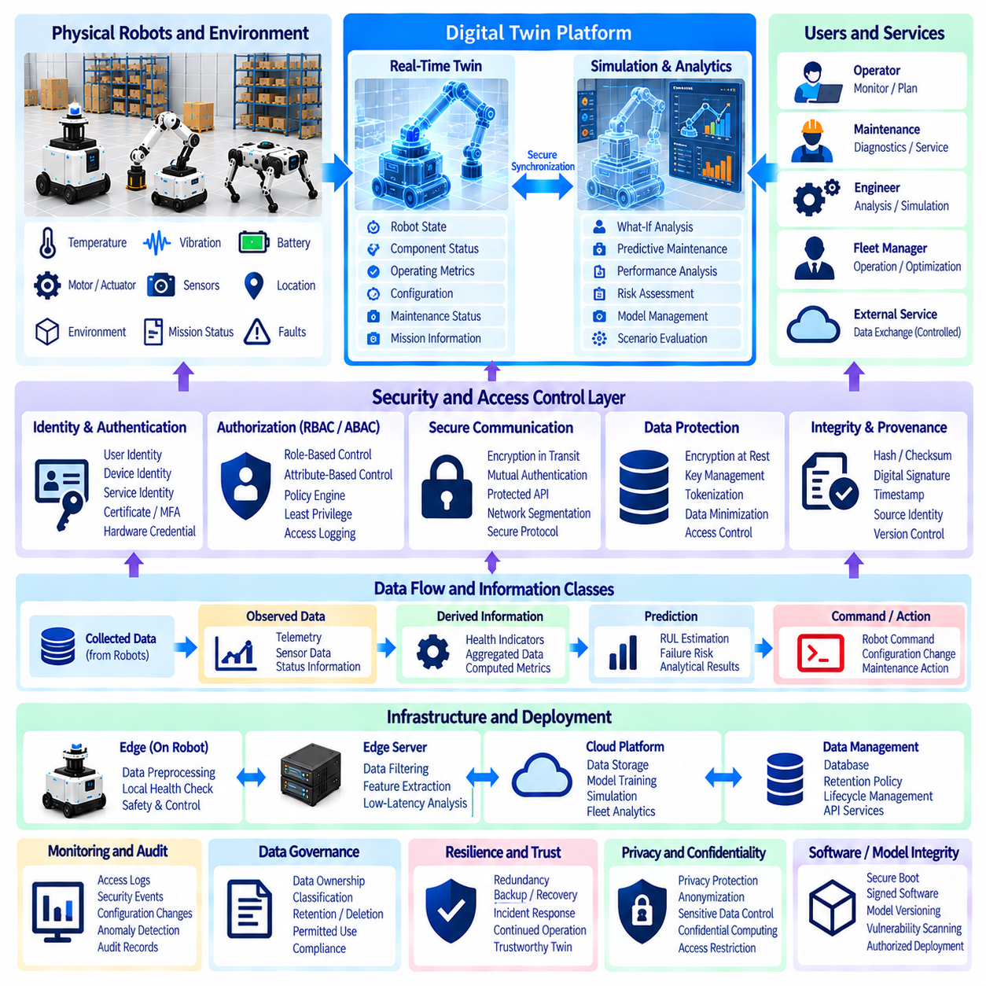
디지털 트윈(Digital Twin)의 보안은 물리적 로봇, 디지털 표현, 연결된 서비스 및 운용 사용자 사이의 전체 정보 관계를 보호해야 한다. 디지털 트윈에는 자산 식별 정보, 구성 데이터, 실시간 텔레메트리, 정비 기록, 시뮬레이션 결과, 임무 정보 및 분석 결과가 포함될 수 있다. 이러한 데이터는 엔지니어링 분석과 운용 의사결정에 영향을 줄 수 있으므로, 보안은 네트워크 경계(Network Boundary)에만 한정되어서는 안 된다. 아키텍처는 전체 디지털 트윈 수명주기(Digital-Twin Lifecycle)에 걸쳐 기밀성(Confidentiality), 무결성(Integrity), 가용성(Availability), 책임추적성(Accountability), 개인정보 보호(Privacy), 복원력(Resilience) 및 신뢰성(Trustworthiness)을 보호해야 한다.
신원 및 접근 관리(Identity and Access Management)는 안전한 디지털 트윈 아키텍처의 기반을 형성한다. 사용자, 로봇, 장치, 서비스, 애플리케이션 및 AI 에이전트(AI Agent)는 공유 계정이나 일반적인 시스템 자격증명에 의존하지 않고 서로 구별 가능한 신원(Identity)을 가져야 한다. 인증(Authentication)은 특정 주체가 자신이 주장하는 신원과 실제로 일치하는지를 확인하며, 권한 부여(Authorization)는 해당 신원이 무엇에 접근하거나 무엇을 변경할 수 있는지를 결정한다. 강력한 인증, 인증서(Certificate), 하드웨어 기반 자격증명(Hardware-Backed Credential), 역할 기반 또는 속성 기반 정책을 활용하면 운용의 민감도에 따라 점진적으로 강화된 보호를 제공할 수 있다.
최소 권한(Least Privilege) 접근은 디지털 트윈이 서로 다른 수준의 운용 민감도를 가진 정보를 포함하기 때문에 특히 중요하다. 운영자는 로봇 상태를 조회할 필요가 있을 수 있지만 구성 정보를 변경할 권한까지 자동으로 가져서는 안 된다. 분석 서비스는 과거 텔레메트리를 읽을 수 있지만 로봇 명령을 발행할 수 있어서는 안 된다. 정비 애플리케이션은 구성요소 정보에 접근할 수 있지만 관련 없는 플릿 데이터와는 격리될 수 있다. 역할 기반 접근 제어(Role-Based Access Control), 속성 기반 접근 제어(Attribute-Based Access Control) 및 정책 엔진(Policy Engine)은 이러한 차이를 강제하면서 중요한 접근 및 변경 활동에 대한 감사 가능한 기록을 유지할 수 있다.
데이터 무결성(Data Integrity)은 디지털 표현이 물리적 시스템과 일관된 상태를 유지해야 하기 때문에 디지털 트윈의 신뢰성에 핵심적인 요소이다. 텔레메트리, 구성 기록, 정비 정보, 시뮬레이션 입력 및 분석 결과는 무단 변경, 우발적인 손상, 중복 또는 재전송 공격(Replay)에 의해 영향을 받지 않도록 보호해야 한다. 해시(Hash)와 체크섬(Checksum)은 변경을 탐지할 수 있으며, 디지털 서명(Digital Signature)은 중요한 데이터 객체의 진위성과 무결성을 확인하는 데 사용할 수 있다. 버전 관리(Version Control)와 변경 불가능한 저장소(Immutable Storage) 또는 추가 전용 저장 방식(Append-Only Storage)은 중요한 상태 변경에 대한 추적 가능한 이력을 더욱 보존할 수 있다.
타임스탬프 출처 추적(Timestamp Provenance) 역시 데이터 무결성의 일부이다. 신뢰할 수 있는 시간 정보가 없는 로봇 상태는 여러 센서, 로봇, 엣지 서비스 및 클라우드 시스템이 동기화될 때 잘못 해석될 수 있다. 중요한 데이터 객체에는 필요한 경우 획득 시간(Acquisition Time), 처리 시간(Processing Time), 전송 정보, 데이터 출처 식별자(Source Identity) 및 시퀀스 정보(Sequence Information)를 유지해야 한다. 이러한 속성을 통해 시스템은 특정 값이 최신인지, 지연되었는지, 중복되었는지 또는 다른 관측값과 일치하지 않는지를 판단할 수 있다. 따라서 시간적 무결성(Temporal Integrity)은 실시간 디지털 트윈 상태의 신뢰성과 밀접하게 연결된다.
데이터 보호(Data Protection)는 전송 중인 정보와 저장된 정보 모두를 대상으로 해야 한다. 전송 중 암호화(Encryption in Transit)는 로봇, 엣지 시스템 및 백엔드 서비스 사이에서 이동하는 텔레메트리와 제어 관련 정보를 보호하고, 저장 시 암호화(Encryption at Rest)는 데이터베이스, 로그, 구성 기록 및 과거 데이터셋을 보호한다. 민감한 정보에는 추가적으로 토큰화(Tokenization), 익명화(Anonymization), 데이터 최소화(Minimization) 또는 통제된 집계(Controlled Aggregation)가 필요할 수 있다. 암호화 키 관리(Key Management)와 인증서 수명주기 관리(Certificate Lifecycle Management)는 체계적으로 처리해야 하며, 암호화가 관리되지 않는 자격증명이나 수동으로 배포되는 비밀정보에 의존하지 않도록 해야 한다.
디지털 트윈 통신은 인증되고 통제된 인터페이스(Controlled Interface)를 사용해야 한다. 상호 인증(Mutual Authentication)을 사용하면 로봇과 백엔드 서비스가 민감한 정보를 교환하기 전에 서로의 신원을 확인할 수 있다. 보안 프로토콜(Secure Protocol)과 보호된 API(Protected API)는 상태 정보에 대한 무단 접근이나 조작 가능성을 줄인다. 네트워크 세분화(Network Segmentation)는 로봇 제어 네트워크, 엣지 서비스, 기업 시스템, 시뮬레이션 환경 및 외부 서비스를 분리하여 하나의 영역이 침해되더라도 디지털 트윈 인프라 전체에 자동으로 제한 없는 접근이 발생하지 않도록 한다.
디지털 트윈은 관측 데이터(Observed Data), 파생 정보(Derived Information), 예측(Prediction) 및 명령(Command)을 구분해야 한다. 측정된 배터리 전압은 물리적 텔레메트리이고, 건전성 점수(Health Score)는 파생 정보이며, 잔여 유효 수명(Remaining Useful Life, RUL) 추정값은 모델 기반 예측이다. 정비 권고(Maintenance Recommendation)는 분석 결과인 반면, 로봇 명령은 물리적 동작에 직접 영향을 줄 수 있다. 따라서 보안 정책은 이러한 정보 유형에 서로 다른 보호 수준을 적용해야 한다. 특히 명령과 구성 변경에는 일반적인 읽기 전용 관측보다 더 강력한 권한 부여, 검증, 로깅 및 운용 제어가 필요하다.
데이터 거버넌스(Data Governance)는 디지털 트윈 정보의 소유권, 보존, 분류 및 허용된 사용에 대한 규칙을 제공한다. 중요한 각각의 데이터 객체에는 적절한 보존 및 삭제 정책과 함께 명확한 데이터 출처와 소유 관계가 정의되어야 한다. 자산 구성, 정비 이력, 임무 기록, 센서 텔레메트리 및 시뮬레이션 결과는 서로 다른 수명주기 요구사항을 가질 수 있다. 거버넌스는 또한 민감한 운용 정보에 대한 통제권을 상실하지 않으면서 로봇, 플릿 시스템, 기업 애플리케이션, 시뮬레이션 플랫폼 및 외부 서비스 사이에서 어떤 정보를 공유할 수 있는지를 결정하는 데 도움을 준다.
무결성 검증(Integrity Verification)은 디지털 트윈 데이터를 처리하는 모델과 소프트웨어까지 확장되어야 한다. 침해된 분석 모델, 시뮬레이션 모델, 로봇 소프트웨어 구성요소 또는 AI 모델은 신뢰할 수 있는 입력 데이터를 사용하면서도 겉보기에는 정상적인 결과를 생성할 수 있다. 따라서 모델과 소프트웨어 산출물은 통제된 버전, 출처 기록(Provenance Record), 무결성 검증 및 승인된 배포 절차를 가져야 한다. 보안 부팅(Secure Boot), 서명된 소프트웨어(Signed Software), 보호된 모델 저장소(Protected Model Repository), 의존성 관리(Dependency Management), 취약점 검사(Vulnerability Scanning) 및 통제된 업데이트를 통해 디지털 트윈을 지원하는 계산 구성요소에 대한 신뢰를 유지할 수 있다.
모니터링(Monitoring)과 감사(Audit) 메커니즘은 보안과 관련된 동작에 대한 지속적인 가시성을 제공한다. 인증 이벤트, 권한 결정, 구성 변경, 데이터 접근 패턴, 비정상적인 텔레메트리 동작, API 활동, 소프트웨어 변경 및 운용 명령을 기록하고 상호 연관시킬 수 있다. 이상 탐지(Anomaly Detection)는 기존 운용 패턴과 다른 동작을 식별할 수 있으며, 감사 기록은 사고를 조사하기 위한 근거를 제공한다. 모니터링은 사이버보안 이벤트뿐만 아니라 디지털 표현과 예상되는 물리적 동작 사이의 차이도 포함해야 한다.
제로 트러스트(Zero Trust) 접근 방식은 분산된 디지털 트윈 환경에 적합하다. 로봇, 엣지 서버, 클라우드 서비스, 시뮬레이션 시스템 및 운영자 애플리케이션이 동일한 네트워크에 존재한다는 이유만으로 서로를 자동으로 신뢰해서는 안 되기 때문이다. 각각의 접근 요청은 신원, 장치 또는 서비스 상태, 요청된 자원, 운용 상황 및 적용 가능한 정책에 따라 평가할 수 있다. 지속적인 인증과 권한 부여, 최소 권한, 네트워크 분할 및 명시적인 검증을 통해 침해된 자격증명이나 장치의 영향을 줄이고 아키텍처 내부의 불필요한 측면 이동(Lateral Movement)을 제한할 수 있다.
디지털 트윈에 사람, 시설, 운용 또는 민감한 환경과 관련된 정보가 포함될 경우 개인정보 보호(Privacy)와 기밀성(Confidentiality)이 중요해진다. 카메라에서 파생된 정보, 운영자 신원, 접근 기록, 위치 이력 및 시설 정보는 추가적인 보호가 필요할 수 있다. 데이터 최소화(Data Minimization)는 의도된 기능에 필요한 정보만 수집하도록 제한하고, 익명화 또는 통제된 집계는 불필요한 정보 노출을 줄일 수 있다. 필요한 경우 개인정보 보호형 연산(Privacy-Preserving Computation)과 기밀 실행 환경(Confidential Execution Environment)은 민감한 분석 워크로드에 추가적인 보호를 제공할 수 있다.
복원력(Resilience)은 디지털 트윈이 많은 분산 구성요소에 의존할 수 있기 때문에 필요하다. 네트워크 중단, 서비스 장애, 데이터 손상, 자격증명 침해 또는 백엔드 사용 불가 상태가 발생하더라도 안전 필수 로봇 기능이 자동으로 중단되어서는 안 된다. 엣지 시스템은 필수적인 로컬 상태를 유지하고 원격 디지털 트윈 서비스와 독립적으로 안전 및 실시간 제어를 계속 수행할 수 있다. 백업, 복구, 이중화 서비스(Redundant Service), 상태 조정(State Reconciliation), 보안 업데이트 메커니즘 및 사고 대응 절차를 통해 디지털 표현을 복구하면서 손상되거나 오래된 정보가 복구 이후 권위 있는 정보로 사용되는 것을 방지할 수 있다.
플릿 수준 운용과 디지털 트윈이 연결될 때 접근 제어는 더욱 중요해진다. 플릿 플랫폼은 수백 대의 로봇, 공유 인프라, 임무, 지도, 정비 기록 및 운용 분석 정보에 접근할 수 있다. 따라서 권한은 사용자 역할뿐만 아니라 필요한 경우 로봇, 사이트, 자산 유형, 데이터 유형, 임무 또는 특정 운용에 따라 범위를 제한해야 한다. 하나의 플릿 영역을 검사하도록 권한을 부여받은 서비스가 관련 없는 자산에 자동으로 접근할 수 있어서는 안 된다. 이러한 계층적 권한 부여 모델(Hierarchical Authorization Model)은 우발적이거나 악의적인 오용의 영향을 줄일 수 있다.
보안 아키텍처는 전체 디지털 트윈 수명주기에서 추적성(Traceability)을 유지해야 한다. 구성 정보가 변경되거나, 모델이 업데이트되거나, 로봇에 명령이 전달되거나, 정비 작업이 수행되거나, 과거 데이터가 변경될 때에는 필요한 경우 관련 신원, 타임스탬프, 권한 부여 상황 및 그 결과로 발생한 상태를 기록해야 한다. 이를 통해 물리적 이벤트와 디지털 동작을 연결하는 감사 가능한 체인(Auditable Chain)을 구축할 수 있다. 이러한 추적성은 고장을 진단하거나, 시뮬레이션을 검증하거나, 보안 사고를 조사하거나, 디지털 표현이 물리적 시스템과 왜 불일치하게 되었는지를 판단할 때 특히 유용하다.
전체 보안 아키텍처는 신원, 접근 제어, 암호화 통신, 데이터 무결성, 거버넌스, 모니터링, 소프트웨어 및 모델 보호, 개인정보 보호, 복원력 및 통제된 운용 인터페이스를 연결하는 계층적 보호 시스템(Layered Protection System)을 형성한다. 목적은 디지털 트윈을 완전히 격리하는 것이 아니다. 디지털 트윈의 가치는 지속적인 정보 교환에 의존하기 때문이다. 대신 이러한 정보 교환이 식별 가능하고, 권한이 부여되며, 보호되고, 검증 가능하고, 추적 가능하도록 아키텍처를 구성해야 한다. 따라서 신뢰할 수 있는 디지털 트윈(Trustworthy Digital Twin)은 정확한 시뮬레이션과 동기화뿐만 아니라 물리적 시스템에서 디지털 시스템으로 이어지는 전체 수명주기에서 정보의 무결성과 통제된 사용을 보존하는 보안 프레임워크를 통해 구축된다.

08.10. IEC 61499 and Digital Twin Standard Alignment
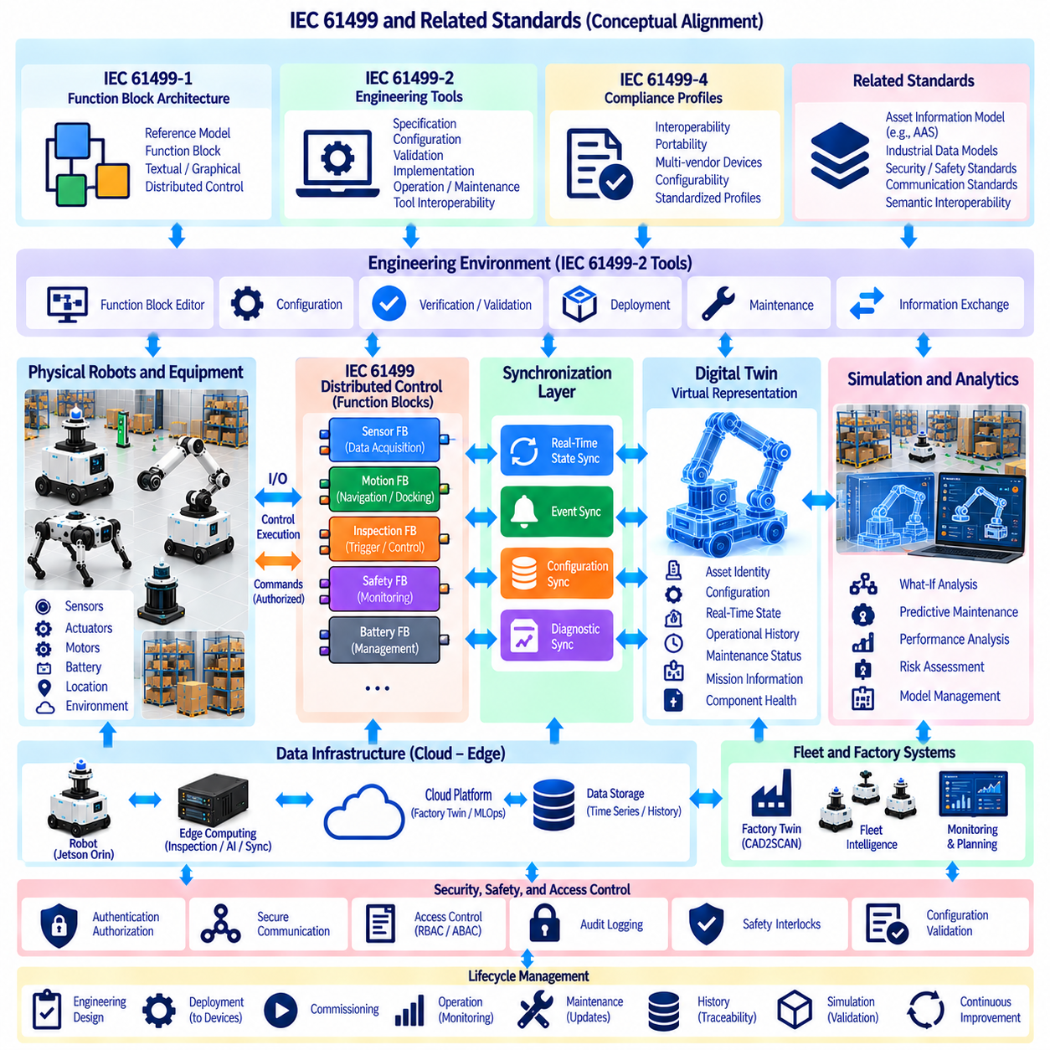
IEC 61499는 분산 산업 제어(Distributed Industrial Control)와 디지털 트윈(Digital Twin) 환경을 연결하는 데 유용한 아키텍처 기반을 제공한다. IEC 61499-1은 참조 모델(Reference Model), 텍스트 구문(Textual Syntax) 및 그래픽 표현(Graphical Representation)을 사용하여 분산 산업 공정 측정 및 제어 시스템(Distributed Industrial-Process Measurement and Control Systems)에서 기능 블록(Function Block)을 위한 일반적인 아키텍처를 정의한다. 로봇 또는 공장 디지털 트윈의 경우, 이러한 개념을 활용하여 분산 제어 기능을 명시적이고 재사용 가능한 소프트웨어 단위로 분리할 수 있으며, 디지털 트윈은 이에 대응하는 물리적 자산, 상태 및 운용 상황을 표현할 수 있다.
핵심 관계는 IEC 61499 자체가 완전한 디지털 트윈 표준을 정의한다는 것이 아니다. 오히려 IEC 61499는 디지털 트윈 정보 모델(Digital-Twin Information Model) 및 동기화 서비스(Synchronization Service)와 함께 동작하는 제어 및 실행 아키텍처(Control and Execution Architecture)를 제공할 수 있다. 로봇 컨트롤러, 검사 시스템, 컨베이어, 센서 또는 액추에이터는 구조화된 제어 구성요소(Structured Control Component)를 통해 기능적 동작을 제공할 수 있으며, 디지털 트윈은 자산 식별 정보, 구성, 상태, 이력 및 관계에 대한 상위 수준의 표현을 유지한다. 이러한 분리는 디지털 트윈이 특정 컨트롤러 구현 방식과 지나치게 밀접하게 결합되는 것을 방지하는 데 도움이 된다.
기능 블록 개념(Function Block Concept)은 분산 로봇 시스템에 특히 적합하다. 기능 블록은 입력, 출력, 내부 알고리즘 및 실행 관련 정보를 포함하는 정의된 동작을 캡슐화한다. 공장 로봇에서는 센서 수집, 모션 감시, 도킹, 검사 트리거, 안전 모니터링, 배터리 관리 또는 임무 상태 전환과 같은 기능을 논리적으로 분리된 제어 기능(Control Function)으로 표현할 수 있다. 이후 디지털 트윈은 모든 내부 구현 세부사항을 외부 애플리케이션이 이해하도록 요구하지 않고도 관련 자산과 운용 상태를 표현할 수 있다.
IEC 61499는 단일 중앙 집중형 컨트롤러가 아니라 분산 시스템(Distributed System)을 대상으로 설계되었다. 이러한 특성은 로봇 컨트롤러, 엣지 컴퓨터, 검사 프로세서, 공장 장비 및 감독 시스템에 걸쳐 연산이 분산되는 로봇 아키텍처와 잘 부합한다. 따라서 아키텍처는 시간에 민감한 기능에 대해 로컬 실행을 유지하면서 상위 수준의 디지털 트윈 서비스가 상태, 구성, 진단 및 분석 정보를 교환할 수 있도록 한다. 이러한 분리는 Jetson Orin이 로봇 제어와 실시간 운용을 담당하고 엣지 GPU 연산이 검사, 포인트 클라우드 처리, 디지털 트윈 갱신 및 산업 AI를 지원하는 프로젝트 아키텍처와 일치한다.
IEC 61499-2는 엔지니어링 도구(Engineering Tool) 측면으로 아키텍처를 확장한다. 이 표준은 기능 블록 사양, 리소스 및 디바이스 유형 사양, 분산 시스템의 분석 및 검증, 구성, 구현, 운용, 유지보수 및 도구 간 정보 교환을 지원하는 소프트웨어 도구에 대한 요구사항을 정의한다. 디지털 트윈 워크플로우(Digital-Twin Workflow)에서는 이를 통해 제어 시스템 구성과 디지털 자산 정보를 연결하여 전체 수명주기 동안 서로 관련된 상태로 유지할 수 있다.
상호운용성이 필요한 경우 적합성 프로파일(Compliance Profile)도 중요하다. IEC 61499-4는 여러 공급업체의 장치 사이에서 상호운용성(Interoperability), 여러 공급업체의 도구 사이에서 소프트웨어 이식성(Software Portability), 그리고 서로 다른 공급업체의 장치를 서로 다른 공급업체의 소프트웨어 도구로 구성할 수 있는 구성 가능성(Configurability)을 촉진하기 위한 적합성 프로파일의 규칙을 정의한다. 이러한 원칙은 디지털 트윈 아키텍처에 유용하다. 디지털 트윈은 각 공급업체마다 완전히 다른 통합 메커니즘을 요구하지 않고 이기종 로봇과 산업 장비를 표현할 수 있어야 하기 때문이다.
로봇 디지털 트윈의 경우 이러한 정렬은 모든 것을 하나의 표준 안에 강제로 넣기보다는 여러 정보 관계를 중심으로 구성할 수 있다. IEC 61499는 분산 제어 동작과 실행 구조를 설명할 수 있다. 자산 정보 모델(Asset Information Model)은 로봇과 장비의 식별 정보 및 특성을 설명할 수 있다. 실시간 동기화(Real-Time Synchronization)는 현재의 물리적 상태를 표현하고, 과거 데이터 저장소(Historical Repository)는 운용 증거를 보존하며, 시뮬레이션과 분석은 동기화된 상태를 이용하여 미래 동작을 평가할 수 있다. 따라서 디지털 트윈은 기본 제어 기술을 대체하는 것이 아니라 이러한 표현들을 연결하는 통합 계층(Integration Layer)이 된다.
실제 적용에서는 물리적 로봇을 디지털 자산 모델(Digital Asset Model) 및 일련의 제어 기능과 연결할 수 있다. 로봇에는 내비게이션, 도킹, 검사, 배터리, 안전 및 진단 기능이 존재할 수 있으며, 디지털 트윈은 이에 대응하여 운용 모드, 임무 상태, 배터리 상태, 구성요소 건전성, 검사 상태 및 구성 버전과 같은 속성을 유지한다. 제어 시스템에서 생성된 상태 변경은 트윈으로 동기화할 수 있으며, 권한이 부여된 구성 또는 운용 요청은 통제된 인터페이스(Controlled Interface)를 통해 역방향으로 전달할 수 있다. 이를 통해 제어 실행(Control Execution)과 디지털 표현(Digital Representation)을 명확하게 구분할 수 있다.
시간 관계(Timing Relationship)는 특히 중요하다. 디지털 트윈은 모니터링과 분석을 위해 상대적으로 낮은 주기로 로봇 상태를 갱신할 수 있지만, 개별 IEC 61499 기반 제어 기능은 훨씬 더 엄격한 운용 요구사항에 따라 실행될 수 있다. 따라서 고주파 센서 수집, 모터 제어, 안전 반응 및 결정론적 제어 루프(Deterministic Control Loop)는 적절한 실시간 아키텍처(Real-Time Architecture) 안에 유지되어야 한다. 트윈은 모든 지연시간 민감 제어 경로에 포함되는 것이 아니라 동기화 계층을 통해 선택된 상태 정보를 수신한다.
이 아키텍처는 이벤트 중심 동기화(Event-Oriented Synchronization)도 지원한다. 기능 블록 또는 분산 제어 구성요소는 로봇이 도킹 상태에 도달하거나, 검사가 준비되거나, 고장이 발생하거나, 정비 조건이 감지될 때 이벤트를 생성할 수 있다. 이 이벤트는 관련 자산, 타임스탬프, 임무 및 운용 상황과 연결된 디지털 트윈 갱신 정보로 변환할 수 있다. 연속적인 텔레메트리는 별도의 데이터 경로를 사용할 수 있다. 이러한 구분은 이벤트 의미(Event Semantics)가 크고 구분되지 않은 텔레메트리 스트림 속에서 사라지는 것을 방지한다.
기본적인 통신 메커니즘을 넘어 의미적 상호운용성(Semantic Interoperability)이 필요하다. 두 시스템 사이에서 값을 교환한다고 해서 두 시스템이 그 값의 의미를 동일한 방식으로 이해한다는 보장은 없다. IEC는 상호운용성을 위해 공통 개념, 데이터 구조, 정보 모델 및 모호하지 않은 의미가 점점 더 중요해지고 있음을 강조해 왔다. 따라서 디지털 트윈 아키텍처는 속도, 배터리 상태, 운용 모드, 검사 상태, 고장 상태 및 자산 식별 정보와 같은 속성에 대해 일관된 의미를 정의해야 한다.
자산 관리 셸(Asset Administration Shell, AAS)과 이와 유사한 정보 모델 접근 방식은 표준화된 산업 자산의 디지털 설명을 제공함으로써 이러한 관계를 보완할 수 있다. 이러한 아키텍처에서 IEC 61499는 분산된 실행 가능한 동작을 설명하고, 자산 모델은 물리적 자산이 무엇인지 설명하며, 디지털 트윈은 자산의 변화하는 상태를 설명한다. 세 가지 관점은 서로 관련되어 있지만 하나의 표현으로 통합해서는 안 된다. 이러한 분리를 통해 컨트롤러 구현을 교체하거나, 소프트웨어 구성요소를 업데이트하거나, 엣지 처리 시스템을 변경하더라도 대응하는 물리적 자산의 식별 정보와 수명주기 이력을 유지할 수 있다.
시뮬레이션(Simulation)은 또 다른 통합 지점을 제공할 수 있다. 현재의 디지털 트윈 상태는 시뮬레이션 모델을 초기화하는 데 사용할 수 있으며, 운용 아키텍처에서 표현된 제어 기능은 가상 시스템에 행동 제약조건(Behavioral Constraint) 또는 인터페이스를 제공할 수 있다. 이후 시뮬레이션 결과는 운용 트윈에서 사용된 것과 동일한 자산 및 구성 상황과 연결할 수 있다. 이를 통해 시뮬레이션 환경이 실제 실시간 컨트롤러가 되지 않으면서도 What-If 분석, 검증, 예측 정비 및 검사 계획을 지원할 수 있다.
이러한 정렬은 산업 검사 및 제조 디지털 트윈(Manufacturing Digital Twin)에 특히 유용하다. 기존 아키텍처에는 이동식 검사, CAD2SCAN, 공장 디지털 트윈 서비스, 예측 품질 AI, 플릿 인텔리전스 및 클라우드-엣지 MLOps가 포함되어 있다. 검사 결과는 공장 트윈을 갱신할 수 있으며, 분산 제어 기능은 로봇 이동, 스캐닝, 장비 상호작용 및 안전 관련 동작을 조정할 수 있다. 이를 통해 제어, 검사, 디지털 표현, 분석 및 플릿 조정이 하나의 모놀리식 애플리케이션으로 구현되지 않으면서도 상호운용될 수 있는 계층적 관계를 구축할 수 있다.
수명주기 관리(Lifecycle Management)는 이러한 정렬을 통해 추가적인 이점을 얻을 수 있다. 엔지니어링 팀은 기능적 동작과 장치 구조를 정의하고, 이를 분산 컨트롤러에 배포하며, 운용 상태를 디지털 트윈으로 동기화하고, 구성 및 정비 이력을 보존할 수 있다. 컨트롤러, 센서, 액추에이터 또는 소프트웨어 구성요소가 변경되면 디지털 표현은 물리적 자산과 현재 구성을 연결하는 관계를 유지할 수 있다. 이러한 수명주기 체인은 시운전(Commissioning), 운용, 진단, 정비, 소프트웨어 업데이트, 시뮬레이션 및 이후 시스템 검증을 지원한다.
보안 및 안전 경계(Security and Safety Boundary)는 명확하게 유지되어야 한다. IEC 61499 기반 제어 기능은 디지털 트윈에서 해당 기능의 상태가 표현된다는 이유만으로 원격 제어가 가능해져서는 안 된다. 인증(Authentication), 권한 부여(Authorization), 보안 통신(Secure Communication), 구성 검증(Configuration Validation), 감사 로깅(Audit Logging) 및 안전 인터록(Safety Interlock)은 물리적 동작에 영향을 줄 수 있는 모든 경로를 통제해야 한다. 디지털 트윈은 가시성과 통제된 인터페이스를 제공할 수 있으며, 안전에 중요한 기능과 결정론적 기능은 적절한 로봇 및 산업 제어 아키텍처 내부에서 보호되어야 한다.
따라서 최종적인 표준 정렬 전략(Standard-Alignment Strategy)은 IEC 61499를 디지털 트윈 표준으로 만들려는 시도가 아니라 상호보완적인 구조(Complementary Structure)로 이해해야 한다. IEC 61499는 분산 제어 기능과 그 엔지니어링 환경을 위한 프레임워크를 제공하고, 디지털 트윈 모델은 물리적 자산과 변화하는 상태를 구조화하여 표현하며, 동기화 메커니즘은 물리적 운용과 디지털 상태를 연결하고, 시뮬레이션, 분석, AI 및 플릿 시스템은 이러한 표현을 상위 수준의 기능에 활용한다. IEC 61499-4가 강조하는 상호운용성, 이식성 및 다중 공급업체 구성 가능성은 이러한 통합을 위한 특히 유용한 원칙을 제공한다.
성숙한 아키텍처(Mature Architecture)는 결과적으로 물리적 자산에서 분산 제어, 동기화된 상태, 디지털 표현, 분석, 시뮬레이션 및 통제된 운용 피드백(Controlled Operational Feedback)으로 이어지는 명확한 연결 구조를 구축할 수 있다. 물리적 로봇은 시간에 민감한 기능을 로컬에서 실행하고, 분산 제어 구성요소는 산업적 동작을 관리하며, 동기화 서비스는 디지털 트윈을 갱신하고, 상위 시스템은 생성된 정보를 모니터링, 검사, 예측 정비, 플릿 분석 및 계획에 활용한다. 목적은 기존 표준을 하나의 기술로 대체하는 것이 아니라, 명확한 인터페이스와 의미를 정의하여 제어 시스템과 디지털 트윈 시스템이 독립적으로 발전하면서도 상호운용성을 유지하도록 하는 것이다.

